

การพัฒนาเว็บแอปพลิเคชันระบบจัดการค้าส่ง
123พาณิชย์ปลีกส่ง
Development of a Web Application for
123 Phanit Retail and Wholesale Management

ภรัณยู โยธาพล

โครงงานคอมพิวเตอร์นี้เป็นส่วนหนึ่งของการศึกษาตามหลักสูตร
ปริญญาวิทยาศาสตรบัณฑิต สาขาวิชาเทคโนโลยีคอมพิวเตอร์และดิจิทัล
มหาวิทยาลัยราชภัฏสกลนคร
พ.ศ. 2569

การพัฒนาเว็บแอปพลิเคชันระบบจัดการค้าส่ง
123พาณิชย์ปลีกส่ง

ภรัณยู โยธาพล
66102122113

โครงงานคอมพิวเตอร์นี้เป็นส่วนหนึ่งของการศึกษาตามหลักสูตร
ปริญญาวิทยาศาสตรบัณฑิต สาขาวิชาเทคโนโลยีคอมพิวเตอร์และดิจิทัล
มหาวิทยาลัยราชภัฏสกลนคร
พ.ศ. 2569

DEVELOPMENT OF A WEB APPLICATION FOR
123 PHANIT RETAIL AND WHOLESALE
MANAGEMENT

PHARANYU YOTHAPHON

A COMPUTER PROJECT
SUBMITTED IN PARTIAL FULFILLMENT OF
THE REQUIREMENTS FOR THE DEGREE OF
BACHELOR OF SCIENCE IN COMPUTER AND DIGITAL TECHNOLOGY

SAKON NAKHON RAJABHAT UNIVERSITY
2026

มหาวิทยาลัยราชภัฏสกลนคร
คณะวิทยาศาสตร์และเทคโนโลยี

โครงงานคอมพิวเตอร์
ภรัณยู โยธาพล

เรื่อง

การพัฒนาเว็บแอปพลิเคชันระบบจัดการค้าส่ง
123พาณิชย์ปลีกส่ง

ได้รับการตรวจสอบและอนุมัติ ให้เป็นส่วนหนึ่งของการศึกษาตามหลักสูตร
ปริญญาวิทยาศาสตรบัณฑิต สาขาวิชาเทคโนโลยีคอมพิวเตอร์และดิจิทัล
เมื่อวันที่ เดือน พ.ศ. 2569

อาจารย์ที่ปรึกษา __________________
(อาจารย์ ดร.ชายแดน มิ่งเมือง)

กรรมการสอบ __________________
(อาจารย์ ดร.สุทิศา ซองเหล็กนอก)

กรรมการสอบ __________________
(อาจารย์ปิยวรรณ โถปาสอน)

ประธานหลักสูตรเทคโนโลยีคอมพิวเตอร์และดิจิทัล __________________
(ผู้ช่วยศาสตราจารย์ ดร.ธิดารัตน์ เหลืองรุ่งเรือง)

ชื่อเรื่อง การพัฒนาเว็บแอปพลิเคชันระบบจัดการค้าส่ง 123พาณิชย์ปลีกส่ง
ชื่อนักศึกษา ภรัณยู โยธาพล
ชื่อปริญญา วิทยาศาสตรบัณฑิต สาขาวิชาเทคโนโลยีคอมพิวเตอร์และดิจิทัล
อาจารย์ที่ปรึกษา อาจารย์ ดร.ชายแดน มิ่งเมือง
ปีพ.ศ. 2569

บทคัดย่อ
โครงงานนี้มีวัตถุประสงค์เพื่อพัฒนาเว็บแอปพลิเคชันสำหรับจัดการธุรกิจค้าส่ง 123พาณิชย์ปลีกส่ง ให้ผู้เกี่ยวข้องทำงานบนข้อมูลสินค้า สินค้าคงเหลือ คำสั่งซื้อ ใบเสร็จรายวัน และข้อมูลการนำส่งชุดเดียวกัน ระบบกำหนดผู้ใช้งานเป็น 4 บทบาท ได้แก่ เจ้าของร้าน ผู้ดูแลคลังสินค้า พนักงาน และผู้ค้าปลีก เพื่อให้ขอบเขตการเข้าถึงข้อมูลเหมาะสมกับหน้าที่ของแต่ละฝ่าย
ผู้ค้าปลีกสามารถสมัครเข้าใช้ เลือกสินค้าตามประเภท เลือกจำนวนแบบกล่องหรือแบบแพ็ค ตรวจสอบตะกร้าสินค้า และยืนยันคำสั่งซื้อได้ ระบบตรวจสอบราคาและสินค้าคงเหลือก่อนบันทึกคำสั่งซื้อ สร้างหรือรวมข้อมูลใบเสร็จรายวันของผู้ค้าปลีก และปรับจำนวนคงเหลือด้วยกระบวนการธุรกรรมเดียวกัน ฝั่งพนักงานจัดการสถานะคำสั่งซื้อตามลำดับ PENDING, PACKED, DELIVERING และ COMPLETED พร้อมแชร์ตำแหน่งระหว่างนำส่งเมื่อผู้ใช้อนุญาต ส่วนเจ้าของร้านและผู้ดูแลคลังสินค้าจัดการสินค้า ประเภทสินค้า และการปรับสต็อกได้ตามสิทธิ์
ระบบพัฒนาด้วย Next.js, React, TypeScript และ Tailwind CSS เชื่อมต่อฐานข้อมูล Supabase PostgreSQL ผ่านส่วนประมวลผลฝั่งเซิร์ฟเวอร์ ใช้การยืนยันตัวตนแบบกำหนดเองด้วยรหัสผ่านที่ผ่านการแฮชและ session cookie ที่ลงลายมือชื่อ รายงานฉบับนี้อธิบายการวิเคราะห์ ออกแบบ พัฒนา และทดสอบการทำงานตามขอบเขตของระบบ โดยมุ่งให้เป็นเอกสารประกอบโครงงานที่สอดคล้องกับความสามารถของเว็บแอปพลิเคชันจริง
ผลการประเมินประสิทธิภาพโดยผู้เชี่ยวชาญจำนวน 5 คน พบว่ามีค่าเฉลี่ยรวม 4.117 และส่วนเบี่ยงเบนมาตรฐาน 0.825 อยู่ในระดับมาก

คำสำคัญ: การกำหนดสิทธิ์ผู้ใช้ การจัดการสต็อก การจัดส่งสินค้า ระบบค้าส่ง เว็บแอปพลิเคชัน
กิตติกรรมประกาศ

การพัฒนาเว็บแอปพลิเคชันระบบจัดการค้าส่ง 123พาณิชย์ปลีกส่ง เป็นโอกาสให้ผู้จัดทำได้นำความรู้ด้านการพัฒนาเว็บและฐานข้อมูลมาแก้ปัญหาการจัดการสินค้า คำสั่งซื้อ และการนำส่งของร้านค้าจริง ระหว่างการพัฒนามีโจทย์ที่ท้าทายหลายประการ เช่น การตัดสต็อกแบบกล่องและแพ็คให้ถูกต้อง และการป้องกันคำสั่งซื้อซ้ำ ซึ่งผ่านมาได้ด้วยคำแนะนำของ อาจารย์ ดร.ชายแดน มิ่งเมือง อาจารย์ที่ปรึกษาโครงงาน ที่ได้ให้คำปรึกษา ตรวจสอบ และแก้ไขข้อบกพร่องต่าง ๆ ตลอดระยะเวลาการดำเนินโครงงาน ผู้จัดทำขอขอบพระคุณเป็นอย่างสูงมา ณ โอกาสนี้
ขอขอบพระคุณ อาจารย์ ดร.สุทิศา ซองเหล็กนอก และอาจารย์ปิยวรรณ โถปาสอน กรรมการสอบโครงงาน รวมถึงผู้ช่วยศาสตราจารย์ ดร.ธิดารัตน์ เหลืองรุ่งเรือง ประธานหลักสูตรเทคโนโลยีคอมพิวเตอร์และดิจิทัล ที่ได้ให้ข้อเสนอแนะอันเป็นประโยชน์ต่อการปรับปรุงโครงงานให้มีความสมบูรณ์ยิ่งขึ้น ขอขอบพระคุณคณาจารย์สาขาวิชาเทคโนโลยีคอมพิวเตอร์และดิจิทัล คณะวิทยาศาสตร์และเทคโนโลยี มหาวิทยาลัยราชภัฏสกลนคร ที่ได้ถ่ายทอดความรู้และประสบการณ์ซึ่งเป็นพื้นฐานสำคัญในการพัฒนาโครงงานครั้งนี้
ขอขอบพระคุณผู้เชี่ยวชาญทั้ง 5 ท่านที่สละเวลาประเมินประสิทธิภาพของเว็บแอปพลิเคชัน และขอขอบคุณร้าน 123พาณิชย์ปลีกส่ง ที่ให้ข้อมูลการดำเนินงานซึ่งใช้ในการวิเคราะห์และออกแบบระบบ
สุดท้ายนี้ ผู้จัดทำขอกราบขอบพระคุณครอบครัว รวมถึงเพื่อน ๆ ที่ให้กำลังใจและการสนับสนุนตลอดมา หากโครงงานฉบับนี้มีข้อผิดพลาดประการใด ผู้จัดทำขอน้อมรับคำแนะนำเพื่อนำไปปรับปรุงต่อไป

ภรัณยู โยธาพล
สารบัญ

หน้า
บทคัดย่อ I
กิตติกรรมประกาศ II
สารบัญ III
สารบัญตาราง V
สารบัญภาพ VI

บทที่ 1 บทนำ 1
1.1 ที่มาและความสำคัญ 1
1.2 วัตถุประสงค์ 1
1.3 ขอบเขตของโครงงาน 1
1.4 เครื่องมือที่ใช้ในการพัฒนา 4
1.5 แผนการดำเนินงาน 5
1.6 ประโยชน์ที่คาดว่าจะได้รับ 5

บทที่ 2 เอกสารและงานที่เกี่ยวข้อง 6
2.1 ข้อมูลและบริบทของระบบ 123พาณิชย์ปลีกส่ง 6
2.2 โปรแกรมและเทคโนโลยีที่ใช้ในการพัฒนา 7
2.3 การยืนยันตัวตนและการควบคุมสิทธิ์ 9
2.4 ข้อมูลหลักและการรักษาประวัติรายการ 10
2.5 การจัดการคำสั่งซื้อ สต็อก และใบเสร็จรายวัน 10
2.6 การจัดการสถานะและการติดตามการนำส่ง 11
2.7 เอกสารและมาตรฐานที่ใช้ประกอบ 11

บทที่ 3 วิธีดำเนินการวิจัย 12
3.1 การวิเคราะห์ระบบ 12
3.2 การออกแบบกระบวนการคำสั่งซื้อ 17
3.3 การออกแบบข้อมูล 22
3.4 การออกแบบสิทธิ์การใช้งาน 28
สารบัญ (ต่อ)

หน้า
3.5 การพัฒนาและการทดสอบ 28
3.6 การออกแบบประเมินประสิทธิภาพ 29
3.7 สถิติที่ใช้ในการวิเคราะห์ข้อมูล 29

บทที่ 4 ผลการดำเนินงาน 31
4.1 ผลการพัฒนาระบบ 31
4.2 การทำงานของใบเสร็จรายวันและสต็อก 37
4.3 ผลการทดสอบเชิงหน้าที่ 37
4.4 ผลการประเมินประสิทธิภาพ 38
4.5 การวิเคราะห์ผล 39
4.6 ข้อจำกัดของระบบ 39

บทที่ 5 สรุปผลและข้อเสนอแนะ 40
5.1 สรุปผล 40
5.2 อภิปรายผล 40
5.3 ข้อเสนอแนะ 40

บรรณานุกรม 41
ภาคผนวก 42
ภาคผนวก ก คู่มือย่อการใช้งานตามบทบาท 43
ภาคผนวก ข แบบบันทึกผลการทดสอบ 45
ภาคผนวก ค แบบประเมินประสิทธิภาพสำหรับผู้เชี่ยวชาญ 47
ประวัติผู้จัดทำ 50
สารบัญตาราง

ตารางที่ หน้า
1.1 ขอบเขตการใช้งานตามบทบาท 4
1.2 เครื่องมือและเทคโนโลยีหลัก 4
1.3 ระยะเวลาการดำเนินงาน 5
2.1 เทคโนโลยีและบทบาทในการพัฒนา 9
3.1 คำอธิบายเส้นทางการไหลของข้อมูลในแผนภาพบริบท 14
3.2 คำอธิบายกระบวนการในแผนภาพกระแสข้อมูลระดับที่ 1 16
3.3 พจนานุกรมข้อมูลหลัก 22
3.4 profiles (ข้อมูลผู้ใช้และร้านค้า) 23
3.5 app_credentials (ข้อมูลรหัสผ่าน) 23
3.6 product_categories (ข้อมูลประเภทสินค้า) 24
3.7 products (ข้อมูลสินค้า) 24
3.8 orders (ข้อมูลคำสั่งซื้อ) 25
3.9 order_items (ข้อมูลรายการสินค้าในคำสั่งซื้อ) 26
3.10 daily_receipts (ข้อมูลใบเสร็จรายวัน) 26
3.11 receipt_items (ข้อมูลรายการสินค้าในใบเสร็จรายวัน) 27
3.12 delivery_tracking (ข้อมูลตำแหน่งการนำส่ง) 27
3.13 เงื่อนไขการเข้าถึงตามบทบาท 28
4.1 กรณีทดสอบเชิงหน้าที่ของระบบ 37
4.2 ผลการประเมินประสิทธิภาพโดยผู้เชี่ยวชาญ 38
ข.1 แบบบันทึกผลการทดสอบ 46
ค.1 แบบประเมินประสิทธิภาพสำหรับผู้เชี่ยวชาญ 48
สารบัญภาพ

ภาพที่ หน้า
3.1 ภาพรวมสถาปัตยกรรมระบบ 12
3.2 แผนภาพบริบทของระบบจัดการค้าส่ง 123พาณิชย์ปลีกส่ง 13
3.3 แผนภาพกระแสข้อมูลระดับที่ 1 (Data Flow Diagram) 15
3.4 การไหลของคำสั่งซื้อและการจัดส่ง 17
3.5 ผังงานการเข้าสู่ระบบ 18
3.6 ผังงานการเพิ่มสินค้า 19
3.7 ผังงานการยืนยันคำสั่งซื้อและหักสต็อก 20
3.8 ผังงานการเปลี่ยนสถานะและการนำส่ง 21
3.9 แบบจำลองข้อมูลหลักของระบบ 22
3.10 ขอบเขตการใช้งานตามบทบาท 28
4.1 หน้าภาพรวมการทำงานและคลังสินค้าของเจ้าของร้าน 31
4.2 หน้ารายการสินค้าร้านค้าและใบเสร็จรายวัน 32
4.3 หน้าเพิ่มสินค้าเข้าคลัง 32
4.4 หน้าจัดการประเภทสินค้า 33
4.5 หน้าจัดการคลังสินค้าของผู้ดูแลคลัง 33
4.6 หน้ารายการคำสั่งซื้อตามร้านค้าของพนักงาน 34
4.7 หน้าเลือกสินค้าของผู้ค้าปลีก 35
4.8 การเพิ่มสินค้าลงตะกร้าและคำนวณยอดรวม 35
4.9 หน้าตะกร้าสินค้าก่อนยืนยันคำสั่งซื้อ 36
4.10 การแจ้งเตือนเมื่อสินค้าคงเหลือไม่เพียงพอ 36

บทที่ 1
บทนำ

1.1 ที่มาและความสำคัญ
ธุรกิจค้าส่งต้องรับข้อมูลการสั่งซื้อ ตรวจสอบสินค้า เตรียมการจัดส่ง และตอบคำถามเกี่ยวกับสถานะงานอย่างต่อเนื่อง เมื่อข้อมูลดังกล่าวกระจายอยู่ในหลายช่องทาง การตรวจสอบจำนวนสินค้าและความคืบหน้าของออเดอร์อาจล่าช้าหรือเกิดความซ้ำซ้อนได้ ร้าน 123พาณิชย์ปลีกส่งจึงมีความต้องการระบบที่รวมข้อมูลการทำงานสำคัญไว้ในพื้นที่เดียว เพื่อให้ผู้เกี่ยวข้องเข้าถึงข้อมูลได้ตรงตามหน้าที่
โครงงานนี้พัฒนาเว็บแอปพลิเคชันที่เชื่อมเจ้าของร้าน ผู้ดูแลคลังสินค้า พนักงาน และผู้ค้าปลีกเข้ากับฐานข้อมูลกลาง ระบบรองรับการจัดการสินค้าและหมวดหมู่ การปรับสต็อก การเลือกสินค้าเป็นกล่องหรือแพ็ค การยืนยันคำสั่งซื้อ การสร้างใบเสร็จรายวัน และการติดตามสถานะการนำส่ง โดยพนักงานสามารถแชร์ตำแหน่งผ่านอุปกรณ์ของตนได้เมื่ออยู่ระหว่างนำส่ง

1.2 วัตถุประสงค์
1. เพื่อพัฒนาเว็บแอปพลิเคชันสำหรับจัดการข้อมูลสินค้า สต็อก คำสั่งซื้อ ใบเสร็จรายวัน และการนำส่งของร้านค้าส่ง
2. เพื่อกำหนดสิทธิ์การใช้งานที่เหมาะสมสำหรับเจ้าของร้าน ผู้ดูแลคลังสินค้า พนักงาน และผู้ค้าปลีก
3. เพื่อให้ผู้ค้าปลีกสั่งสินค้าแบบกล่องหรือแบบแพ็ค และตรวจสอบข้อมูลการซื้อของตนเองได้
4. เพื่อสนับสนุนการควบคุมสต็อก การป้องกันการบันทึกคำสั่งซื้อซ้ำ และการติดตามงานนำส่ง
5. เพื่อประเมินประสิทธิภาพของเว็บแอปพลิเคชันระบบจัดการค้าส่ง 123พาณิชย์ปลีกส่ง โดยผู้เชี่ยวชาญ

1.3 ขอบเขตของโครงงาน

1.3.1 ความสามารถของระบบ / เนื้อหาที่ใช้
1) ฟังก์ชันพื้นฐานของระบบ (System Core Functions)
- ระบบสมัครสมาชิกและเข้าสู่ระบบด้วยหมายเลขโทรศัพท์และรหัสผ่าน โดยรหัสผ่านถูกแฮชก่อนจัดเก็บ และ session ใช้ cookie แบบ httpOnly ที่มีการลงลายมือชื่อ เพื่อช่วยลดการเปิดเผยข้อมูลการยืนยันตัวตน
- แบ่งผู้ใช้งานออกเป็น 4 บทบาท ได้แก่ OWNER (เจ้าของร้าน), ADMIN (ผู้ดูแลคลัง), EMPLOYEE (พนักงาน) และ RETAILER (ผู้ค้าปลีก) พร้อมตรวจสอบสิทธิ์ทั้งในหน้าจอและส่วนให้บริการข้อมูล
- ระบบแสดงสินค้าเป็นหมวดหมู่ พร้อมค้นหาและกรองรายการ แสดงราคาต่อกล่อง ราคาต่อแพ็ค จำนวนแพ็คต่อกล่อง จำนวนคงเหลือเป็นกล่องและแพ็ค และสถานะสต็อก เพื่อให้ผู้ค้าปลีกตัดสินใจเลือกสินค้าได้จากข้อมูลปัจจุบัน
- จัดเก็บข้อมูลธุรกิจในฐานข้อมูลกลาง โดยเก็บชื่อสินค้า ราคา และยอดรายการไว้กับข้อมูลธุรกรรม เพื่อให้ตรวจสอบประวัติได้แม้สินค้าถูกนำออกจากรายการสินค้าปัจจุบัน
2) ฟังก์ชันสำหรับเจ้าของร้าน (OWNER)
- เพิ่ม แก้ไข และลบข้อมูลสินค้า รวมทั้งกำหนดราคาแบบกล่องหรือแบบแพ็ค โดยสินค้าที่มีราคาแพ็คต้องระบุจำนวนแพ็คต่อกล่อง ส่วนสินค้าที่ขายยกกล่องอย่างเดียวไม่ต้องระบุ และตรวจสอบจำนวนสินค้าคงเหลือ
- จัดการหมวดหมู่สินค้า ได้แก่ เพิ่ม เปลี่ยนชื่อ เปิดหรือปิดการใช้งาน และลบได้ตามข้อกำหนดความสัมพันธ์ของข้อมูล
- ตรวจสอบภาพรวมคำสั่งซื้อ ใบเสร็จรายวัน ข้อมูลยอดขาย และสถานะการนำส่ง เพื่อใช้ประกอบการติดตามการดำเนินงานของร้าน
- เปิดดูตำแหน่งล่าสุดของงานนำส่งผ่านแผนที่ OpenStreetMap และเปิดพิกัดต่อใน Google Maps ได้
3) ฟังก์ชันสำหรับผู้ดูแลคลัง (ADMIN)
- ตรวจสอบรายการสินค้าและปรับเพิ่มหรือลดจำนวนคงเหลือตามสิทธิ์ที่ได้รับ เพื่อบันทึกการเปลี่ยนแปลงของสินค้าคงคลัง
- ขอบเขตของบทบาทนี้มุ่งที่งานคลังสินค้า จึงไม่รวมการจัดการบัญชีผู้ใช้ การจัดการสินค้าและหมวดหมู่ หรือการจัดการคำสั่งซื้อแทนเจ้าของร้าน
4) ฟังก์ชันสำหรับพนักงาน (EMPLOYEE)
- ตรวจสอบคำสั่งซื้อและดำเนินงานตามลำดับสถานะ PENDING, PACKED, DELIVERING และ COMPLETED โดยระบบตรวจสอบลำดับก่อนบันทึกผล
- เมื่อพนักงานเริ่มเปลี่ยนสถานะของคำสั่งซื้อที่ยังไม่มีผู้รับผิดชอบ ระบบจะกำหนดผู้ดำเนินงานรายนั้นและป้องกันไม่ให้พนักงานคนอื่นรับงานเดียวกันซ้ำ
- เมื่ออยู่ในสถานะ DELIVERING พนักงานสามารถอนุญาตให้เบราว์เซอร์ส่งพิกัดตำแหน่งล่าสุด ระบบจะส่งข้อมูลเมื่อเคลื่อนที่อย่างน้อย 25 เมตรหรือเมื่อครบช่วงเวลา 15 วินาที โดยเว้นระยะการส่งอย่างน้อย 5 วินาที
5) ฟังก์ชันสำหรับผู้ค้าปลีก (RETAILER)
- สมัครบัญชีและเข้าสู่ระบบเพื่อใช้งานข้อมูลของร้านตนเอง ค้นหาและกรองสินค้า เลือกจำนวนแบบกล่องหรือแบบแพ็ค แล้วเพิ่มรายการลงตะกร้าสินค้า
- ยืนยันคำสั่งซื้อโดยระบบตรวจสอบราคาและจำนวนคงเหลือ ล็อกข้อมูลสต็อก สร้างคำสั่งซื้อและรายการสินค้า และหักสต็อกในธุรกรรมเดียวกัน
- ใช้ request id ป้องกันการยืนยันคำสั่งซื้อซ้ำ ดูประวัติใบเสร็จรายวัน และตรวจสอบสถานะหรือตำแหน่งล่าสุดของคำสั่งซื้อของร้านตนเองได้
6) ข้อมูล เทคโนโลยี และข้อจำกัดของระบบ
- ข้อมูลหลักประกอบด้วยบัญชีผู้ใช้และข้อมูลร้านค้า หมวดหมู่สินค้า สินค้า คำสั่งซื้อและรายการสินค้า ใบเสร็จรายวันและรายการใบเสร็จ รวมถึงตำแหน่งการนำส่งล่าสุด
- พัฒนาด้วย Next.js 16, React 19, TypeScript และ Tailwind CSS 4 เชื่อมต่อ Supabase PostgreSQL ผ่าน Next.js Route Handlers และใช้ Browser Geolocation ร่วมกับ OpenStreetMap และลิงก์ Google Maps สำหรับข้อมูลตำแหน่ง
- การแสดงข้อมูลหน้าจอใช้การดึงข้อมูลเป็นระยะ จึงเป็นการติดตามแบบใกล้เคียงเรียลไทม์ ไม่ใช่ระบบ realtime เต็มรูปแบบ
- ไม่ครอบคลุมระบบรับชำระเงินออนไลน์ ระบบภาษีหรือบัญชี การวางแผนเส้นทางอัตโนมัติ ประวัติเส้นทางย้อนหลัง การแจ้งเตือนแบบ push notification และหน้าจอจัดการบัญชีพนักงาน

ตารางที่ 1.1 ขอบเขตการใช้งานตามบทบาท
บทบาท | ขอบเขตการทำงาน
OWNER เจ้าของร้าน | จัดการสินค้า หมวดหมู่ และสต็อก ดูภาพรวมใบเสร็จรายวัน และติดตามสถานะการนำส่ง
ADMIN ผู้ดูแลคลัง | ตรวจสอบข้อมูลสินค้าและปรับเพิ่มหรือลดจำนวนคงเหลือตามสิทธิ์
EMPLOYEE พนักงาน | รับผิดชอบคำสั่งซื้อ เปลี่ยนสถานะตามลำดับ และแชร์พิกัดเมื่ออยู่ในสถานะ DELIVERING
RETAILER ผู้ค้าปลีก | สมัครบัญชี ค้นหาและสั่งสินค้าแบบกล่องหรือแพ็ค ดูใบเสร็จรายวัน และติดตามคำสั่งซื้อของร้านตนเอง

1.4 เครื่องมือที่ใช้ในการพัฒนา

ตารางที่ 1.2 เครื่องมือและเทคโนโลยีหลัก
กลุ่ม | รายการ | การใช้งาน
ส่วนติดต่อผู้ใช้ | Next.js 16, React 19, TypeScript, Tailwind CSS 4 | สร้างหน้าเว็บ แดชบอร์ด และองค์ประกอบโต้ตอบ
ส่วนประมวลผล | Next.js Route Handlers | ตรวจสอบ session บทบาท และประมวลผลคำขอจากหน้าเว็บ
ฐานข้อมูล | Supabase PostgreSQL, REST/RPC | จัดเก็บข้อมูลธุรกิจและดำเนินธุรกรรมคำสั่งซื้อ
แผนที่ | Browser Geolocation, OpenStreetMap, Google Maps link | รับพิกัดและแสดงตำแหน่งล่าสุดระหว่างนำส่ง

1.5 แผนการดำเนินงาน

ตารางที่ 1.3 ระยะเวลาการดำเนินงาน
กิจกรรม | ระยะเวลาในการดำเนินงาน (ปี พ.ศ. 2569)
กิจกรรม | ก.พ. | มี.ค. | เม.ย. | พ.ค. | มิ.ย. | ก.ค. | ส.ค. | ก.ย. | ต.ค.
1. ศึกษาและรวบรวมข้อมูล
2. วิเคราะห์และออกแบบระบบ
3. ออกแบบหน้าจอ
4. พัฒนาระบบ
5. ทดสอบระบบและแก้ไข
6. ประเมินประสิทธิภาพระบบโดยผู้เชี่ยวชาญ
7. ทำเอกสาร
8. วิเคราะห์ข้อมูลและสรุปผลจัดทำรายงาน

1.6 ประโยชน์ที่คาดว่าจะได้รับ
1. ช่วยให้ข้อมูลสินค้า สต็อก คำสั่งซื้อ และการนำส่งอยู่ในแหล่งข้อมูลเดียวกัน
2. ลดขั้นตอนการสอบถามข้อมูลซ้ำ และช่วยให้ผู้ค้าปลีกตรวจสอบการซื้อของตนเองได้
3. ลดความเสี่ยงสต็อกติดลบและการสร้างคำสั่งซื้อซ้ำจากการยืนยันซ้ำ
4. ช่วยให้เจ้าของร้านติดตามภาพรวมการขายและความคืบหน้าการนำส่งได้สะดวกขึ้น

บทที่ 2
เอกสารและงานที่เกี่ยวข้อง

ในการพัฒนาเว็บแอปพลิเคชันระบบจัดการค้าส่ง 123พาณิชย์ปลีกส่ง ผู้จัดทำได้ศึกษาข้อมูลการทำงาน เทคโนโลยี และแนวทางการจัดการข้อมูลที่ใช้จริงในระบบ เพื่อใช้เป็นแนวทางในการออกแบบ พัฒนา และตรวจสอบการทำงานของระบบ ดังต่อไปนี้

2.1 ข้อมูลและบริบทของระบบ 123พาณิชย์ปลีกส่ง

2.1.1 ลักษณะการดำเนินงานของระบบ
ระบบนี้เป็นเว็บแอปพลิเคชันสำหรับจัดการข้อมูลธุรกิจค้าส่งร่วมกันในฐานข้อมูลกลาง โดยครอบคลุมข้อมูลสินค้า สินค้าคงเหลือ คำสั่งซื้อ ใบเสร็จรายวัน และตำแหน่งล่าสุดระหว่างการนำส่ง ผู้ใช้เข้าถึงระบบผ่านเว็บเบราว์เซอร์และได้รับสิทธิ์ตามหน้าที่ ได้แก่ เจ้าของร้าน (OWNER) ผู้ดูแลคลังสินค้า (ADMIN) พนักงาน (EMPLOYEE) และผู้ค้าปลีก (RETAILER)
เจ้าของร้านจัดการสินค้า หมวดหมู่ และตรวจสอบภาพรวมใบเสร็จหรือการนำส่ง ผู้ดูแลคลังปรับจำนวนสินค้าคงเหลือตามสิทธิ์ พนักงานรับผิดชอบการเปลี่ยนสถานะคำสั่งซื้อและส่งตำแหน่งระหว่างนำส่ง ส่วนผู้ค้าปลีกสมัครบัญชี ค้นหาและกรองสินค้า เลือกจำนวนแบบกล่องหรือแบบแพ็ค ตรวจสอบตะกร้า และยืนยันคำสั่งซื้อได้ ขอบเขตดังกล่าวทำให้ผู้ใช้แต่ละกลุ่มเข้าถึงและดำเนินการเฉพาะข้อมูลที่เกี่ยวข้องกับหน้าที่ของตน

2.1.2 ข้อมูลหลักที่ใช้ในระบบ
ข้อมูลหลักประกอบด้วยบัญชีผู้ใช้และข้อมูลร้านค้า หมวดหมู่สินค้า สินค้า คำสั่งซื้อและรายการสินค้า ใบเสร็จรายวันและรายการใบเสร็จ รวมถึงตำแหน่งล่าสุดของการนำส่ง ข้อมูลสินค้าระบุราคาแบบกล่อง ราคาแบบแพ็ค จำนวนแพ็คต่อกล่อง และจำนวนคงเหลือแยกเป็นกล่องเต็มกับแพ็คที่แกะจากกล่องแล้ว ขณะที่ข้อมูลคำสั่งซื้อบันทึกสถานะ ผู้รับผิดชอบ และรายการสินค้าที่ผู้ค้าปลีกยืนยันไว้
การจัดเก็บข้อมูลด้วยฐานข้อมูลกลางช่วยให้ผู้เกี่ยวข้องอ้างอิงข้อมูลชุดเดียวกัน แทนการส่งต่อข้อมูลผ่านหลายช่องทาง จึงสนับสนุนการตรวจสอบสินค้า สต็อก คำสั่งซื้อ ใบเสร็จรายวัน และความคืบหน้าของงานนำส่งได้ตรงตามบทบาท

2.1.3 ขอบเขตและข้อจำกัดที่กำหนด
โครงงานแยกราคาต่อกล่องและราคาต่อแพ็คตามข้อมูลสินค้า และแปลงหน่วยระหว่างกล่องกับแพ็คตามจำนวนแพ็คต่อกล่องของสินค้าแต่ละรายการ ระบบยังไม่ครอบคลุมการรับชำระเงินออนไลน์ ระบบภาษีหรือบัญชี การวางแผนเส้นทางอัตโนมัติ ประวัติเส้นทางย้อนหลัง การแจ้งเตือนแบบ push notification และหน้าจอจัดการบัญชีพนักงาน ขอบเขตนี้ช่วยกำหนดให้ข้อมูลและฟังก์ชันที่นำมาอธิบายเป็นส่วนที่ระบบใช้จริง

2.2 โปรแกรมและเทคโนโลยีที่ใช้ในการพัฒนา
เทคโนโลยีที่ใช้ในการพัฒนาระบบได้รับการเลือกให้รองรับการสร้างเว็บแอปพลิเคชัน การจัดการข้อมูลธุรกิจ การควบคุมสิทธิ์ และการติดตามตำแหน่งระหว่างนำส่ง โดยมีรายละเอียดดังต่อไปนี้

2.2.1 Next.js 16
Next.js เป็นกรอบงานสำหรับพัฒนาเว็บแอปพลิเคชันแบบเต็มรูปแบบที่ใช้ React เป็นพื้นฐาน ในโครงงานนี้ใช้จัดโครงสร้างหน้าเว็บและเส้นทางการทำงาน รวมถึงใช้ Next.js Route Handlers สำหรับรับคำขอที่เกี่ยวข้องกับข้อมูลสำคัญ ฝั่งเซิร์ฟเวอร์จะตรวจสอบ session และบทบาทของผู้ใช้ก่อนดำเนินการกับฐานข้อมูล เพื่อให้การควบคุมการเข้าถึงไม่ขึ้นกับการแสดงผลของหน้าเว็บเพียงอย่างเดียว (Next.js, 2026)

2.2.2 React 19
React ใช้พัฒนาส่วนติดต่อผู้ใช้แบบองค์ประกอบ เพื่อให้หน้าสินค้า ตะกร้าสินค้า แดชบอร์ด และหน้าติดตามคำสั่งซื้อแสดงข้อมูลและตอบสนองต่อการกระทำของผู้ใช้ได้ตามบทบาทที่ได้รับ ระบบใช้ React ร่วมกับ Next.js ในการจัดการสถานะของหน้าเว็บและการแสดงผลข้อมูลจากระบบ (React, 2026)

2.2.3 TypeScript
TypeScript ใช้กำหนดชนิดข้อมูลของข้อมูลที่แลกเปลี่ยนระหว่างส่วนติดต่อผู้ใช้ ส่วนประมวลผลฝั่งเซิร์ฟเวอร์ และฐานข้อมูล เช่น ข้อมูลสินค้า ราคา จำนวน สถานะคำสั่งซื้อ และบทบาทผู้ใช้ การกำหนดชนิดข้อมูลช่วยลดความคลาดเคลื่อนเมื่อนำข้อมูลจากหลายส่วนของระบบมาใช้งานร่วมกัน (Microsoft, 2026)

2.2.4 Tailwind CSS 4
Tailwind CSS ใช้กำหนดรูปแบบและการจัดวางส่วนติดต่อผู้ใช้ของระบบ เช่น หน้ารายการสินค้า ตะกร้าสินค้า และแดชบอร์ดตามบทบาท ช่วยให้ส่วนประกอบที่ใช้ซ้ำมีรูปแบบสอดคล้องกันและปรับการแสดงผลให้เหมาะกับขนาดหน้าจอได้ (Tailwind Labs, 2026)

2.2.5 Next.js Route Handlers และ REST/RPC
Next.js Route Handlers ใช้สร้างส่วนให้บริการข้อมูลฝั่งเซิร์ฟเวอร์สำหรับรับและตอบกลับคำขอของระบบผ่านรูปแบบคำขอและคำตอบของเว็บ ระบบใช้ส่วนนี้เพื่อตรวจสอบ session บทบาท และข้อมูลนำเข้าก่อนเชื่อมต่อฐานข้อมูล ขณะที่ REST/RPC ใช้เป็นช่องทางเรียกใช้ข้อมูลและกระบวนการที่เกี่ยวข้องกับธุรกรรมคำสั่งซื้อ ทำให้ส่วนติดต่อผู้ใช้และส่วนประมวลผลฝั่งเซิร์ฟเวอร์แยกหน้าที่กันอย่างชัดเจน (Next.js, 2026; Supabase, 2026)

2.2.6 Supabase PostgreSQL
Supabase PostgreSQL เป็นฐานข้อมูลกลางของโครงงาน ใช้จัดเก็บข้อมูลธุรกิจและรองรับการเรียกใช้ข้อมูลผ่าน REST/RPC การเชื่อมต่อที่มีผลต่อข้อมูลสำคัญดำเนินการผ่านส่วนประมวลผลฝั่งเซิร์ฟเวอร์ ระบบใช้ความสัมพันธ์ของตาราง ข้อกำหนด foreign key และ check constraint เพื่อช่วยรักษาความสอดคล้องของข้อมูล รวมทั้งใช้นโยบายระดับฐานข้อมูลร่วมกับการตรวจสอบบทบาทเพื่อจำกัดการเข้าถึงข้อมูล (Supabase, 2026)

2.2.7 Browser Geolocation, OpenStreetMap และ Google Maps
เมื่อพนักงานอยู่ในสถานะ DELIVERING และอนุญาตการเข้าถึงตำแหน่ง เบราว์เซอร์จะส่งพิกัดตำแหน่งล่าสุดเข้าสู่ระบบผ่าน Browser Geolocation ระบบใช้ OpenStreetMap เพื่อแสดงตำแหน่งบนแผนที่ และมีลิงก์สำหรับเปิดพิกัดต่อใน Google Maps ฟังก์ชันนี้ใช้เพื่อติดตามงานนำส่งที่เกี่ยวข้อง ไม่ใช่การวางแผนเส้นทางอัตโนมัติ (MDN contributors, 2026; OpenStreetMap contributors, 2026)

ตารางที่ 2.1 เทคโนโลยีและบทบาทในการพัฒนา
เทคโนโลยี | บทบาทในระบบ
Next.js 16 | จัดโครงสร้างเว็บแอปพลิเคชัน หน้าเว็บ และการทำงานฝั่งเซิร์ฟเวอร์ของระบบ
React 19 | พัฒนาส่วนติดต่อผู้ใช้แบบองค์ประกอบ เช่น หน้าสินค้า ตะกร้า และแดชบอร์ดตามบทบาท
TypeScript | กำหนดชนิดข้อมูลเพื่อลดความคลาดเคลื่อนของข้อมูลระหว่างหน้าเว็บ ส่วนประมวลผล และฐานข้อมูล
Tailwind CSS 4 | กำหนดรูปแบบและการจัดวางหน้าจอให้สอดคล้องกันและตอบสนองต่อขนาดอุปกรณ์
Next.js Route Handlers | รับและตรวจสอบคำขอฝั่งเซิร์ฟเวอร์ รวมถึงตรวจสอบ session และบทบาทก่อนเข้าถึงข้อมูลสำคัญ
Supabase PostgreSQL, REST/RPC | จัดเก็บข้อมูลธุรกิจ ดำเนินธุรกรรมคำสั่งซื้อ และเชื่อมต่อข้อมูลผ่าน REST/RPC
Browser Geolocation | รับพิกัดตำแหน่งจากอุปกรณ์พนักงานเมื่อผู้ใช้อนุญาตและอยู่ระหว่างนำส่ง
OpenStreetMap และ Google Maps link | แสดงตำแหน่งล่าสุดบนแผนที่และเปิดพิกัดต่อใน Google Maps

2.3 การยืนยันตัวตนและการควบคุมสิทธิ์

2.3.1 การยืนยันตัวตนและการจัดการ session
ระบบรับสมัครและเข้าสู่ระบบด้วยหมายเลขโทรศัพท์และรหัสผ่าน รหัสผ่านจะผ่านการแฮชร่วมกับ salt ก่อนจัดเก็บ หลังการเข้าสู่ระบบ ระบบสร้าง session ที่ลงลายมือชื่อด้วย HMAC และเก็บใน cookie แบบ httpOnly แนวทางนี้ช่วยลดการเปิดเผยรหัสผ่านจริงและจำกัดการเข้าถึงค่า cookie จากสคริปต์ฝั่งผู้ใช้ (OWASP Foundation, 2026)

2.3.2 การควบคุมสิทธิ์ตามบทบาท
ระบบใช้การควบคุมสิทธิ์ตามบทบาททั้งในระดับหน้าแดชบอร์ดและจุดให้บริการข้อมูล OWNER จัดการสินค้า หมวดหมู่ และดูภาพรวมการดำเนินงาน ADMIN ปรับสต็อก EMPLOYEE เปลี่ยนสถานะออเดอร์และส่งตำแหน่ง และ RETAILER สั่งสินค้า ดูใบเสร็จ หรือดูสถานะของร้านตนเอง การแบ่งสิทธิ์ดังกล่าวทำให้การเข้าถึงข้อมูลสอดคล้องกับความรับผิดชอบของแต่ละบทบาท

2.4 ข้อมูลหลักและการรักษาประวัติรายการ

2.4.1 โครงสร้างข้อมูลหลัก
ตาราง profiles จัดเก็บบัญชี ข้อมูลร้านค้า ข้อมูลติดต่อ และบทบาทผู้ใช้ ตาราง product_categories และ products จัดเก็บหมวดหมู่สินค้า สถานะการใช้งาน ราคาแบบกล่อง ราคาแบบแพ็ค จำนวนแพ็คต่อกล่อง (packs_per_box) จำนวนกล่องคงเหลือ (stock) และจำนวนแพ็คที่แกะแล้ว (stock_pack) ตาราง orders และ order_items จัดเก็บคำสั่งซื้อ สถานะ ผู้รับผิดชอบ และรายการสินค้า ส่วน daily_receipts และ receipt_items จัดเก็บใบเสร็จรวมรายวันของผู้ค้าปลีก และตาราง delivery_tracking จัดเก็บพิกัดล่าสุดของงานนำส่ง

2.4.2 การรักษาประวัติข้อมูล
ข้อมูลสินค้าในรายการคำสั่งซื้อและใบเสร็จเก็บชื่อสินค้า ราคาต่อหน่วย และยอดของรายการ ณ เวลาที่เกิดธุรกรรม จึงตรวจสอบประวัติรายการได้แม้ข้อมูลสินค้าในรายการปัจจุบันมีการเปลี่ยนแปลงหรือนำออกจากระบบ แนวทางนี้ทำให้ข้อมูลรายการธุรกรรมสามารถใช้อ้างอิงย้อนหลังได้อย่างต่อเนื่อง

2.5 การจัดการคำสั่งซื้อ สต็อก และใบเสร็จรายวัน

2.5.1 กระบวนการยืนยันคำสั่งซื้อ
ผู้ค้าปลีกเลือกสินค้าเป็นจำนวนกล่องหรือแพ็คแล้วส่งคำขอยืนยันคำสั่งซื้อ ระบบตรวจสอบราคาและจำนวนสินค้าคงเหลือ ล็อกข้อมูลสต็อก สร้างข้อมูล orders และ order_items สร้างหรือรวมข้อมูล daily_receipts ของผู้ค้าปลีกรายนั้นตามวันในเขตเวลา Asia/Bangkok เพิ่ม receipt_items และหักสต็อกภายในธุรกรรมเดียวกัน โดยแปลงจำนวนที่สั่งเป็นหน่วยแพ็คตามจำนวนแพ็คต่อกล่องก่อนหักจากสต็อก

2.5.2 การป้องกันรายการซ้ำและความคลาดเคลื่อนของสต็อก
ระบบใช้ request id เพื่อป้องกันการยืนยันซ้ำจากคำขอเดิม และใช้กระบวนการธุรกรรมเดียวกันสำหรับการตรวจสอบราคา สต็อก คำสั่งซื้อ รายการสินค้า และใบเสร็จรายวัน จึงไม่สร้างคำสั่งซื้อหรือหักสต็อกซ้ำเมื่อได้รับคำขอเดิมซ้ำ และไม่บันทึกการเปลี่ยนแปลงเพียงบางส่วนเมื่อกระบวนการสำคัญไม่สำเร็จ

2.5.3 การคำนวณแพ็คต่อกล่องและสถานะสต็อก
สินค้าที่ขายเป็นแพ็คได้ต้องกำหนดจำนวนแพ็คต่อกล่อง ระบบเก็บจำนวนคงเหลือเป็นจำนวนกล่องเต็มและจำนวนแพ็คที่แกะจากกล่องแล้ว เมื่อมีคำสั่งซื้อ ระบบแปลงสต็อกทั้งหมดและจำนวนที่สั่งเป็นหน่วยแพ็ค หักออก แล้วแปลงกลับเป็นกล่องและแพ็ค เช่น สินค้าที่มี 5 แพ็คต่อกล่อง คงเหลือ 3 กล่อง เมื่อสั่ง 3 แพ็ค ระบบคำนวณ 15 − 3 = 12 แพ็ค แล้วบันทึกคงเหลือเป็น 2 กล่อง 2 แพ็ค หากแพ็คคงเหลือไม่พอ ระบบปฏิเสธคำสั่งซื้อทั้งรายการ สินค้าที่ไม่มีราคาแพ็ค เช่น สินค้าบรรจุขวดและเบียร์ ขายเป็นกล่องอย่างเดียวและหักสต็อกเป็นกล่อง
ระบบแสดงสถานะสต็อกจากจำนวนกล่องเต็ม ต่ำกว่า 3 กล่องแสดงว่า "ใกล้หมด" (สีแดง) 3–5 กล่องแสดงว่า "เหลือน้อย" (สีเหลือง) และมากกว่า 5 กล่องแสดงว่า "พร้อมขาย" (สีเขียว) สินค้าที่ใกล้หมดจะถูกนับในส่วนแจ้งเตือนของแดชบอร์ดเพื่อให้เจ้าของร้านและผู้ดูแลคลังเติมสินค้าได้ทัน

2.6 การจัดการสถานะและการติดตามการนำส่ง

2.6.1 ลำดับสถานะคำสั่งซื้อ
พนักงานดำเนินงานตามลำดับสถานะ PENDING, PACKED, DELIVERING และ COMPLETED โดยระบบตรวจสอบลำดับก่อนบันทึกผล หากคำสั่งซื้อยังไม่มีผู้รับผิดชอบ ระบบกำหนดพนักงานที่เริ่มดำเนินงานเป็นผู้รับผิดชอบและป้องกันไม่ให้พนักงานคนอื่นรับงานเดียวกันซ้ำ

2.6.2 การส่งและแสดงตำแหน่งล่าสุด
ในสถานะ DELIVERING ระบบบันทึกตำแหน่งเมื่อผู้ใช้อนุญาต โดยส่งข้อมูลเมื่อมีการเคลื่อนที่อย่างน้อย 25 เมตรหรือครบ 15 วินาที และเว้นระยะการส่งอย่างน้อย 5 วินาที เจ้าของร้านและผู้ค้าปลีกที่เกี่ยวข้องตรวจสอบตำแหน่งล่าสุดได้ การแสดงข้อมูลใช้การดึงข้อมูลเป็นระยะ จึงเป็นการติดตามแบบใกล้เคียงเรียลไทม์ ไม่ใช่ระบบ realtime เต็มรูปแบบ

2.7 เอกสารและมาตรฐานที่ใช้ประกอบ
การพัฒนาระบบอ้างอิงเอกสารทางการของ Next.js, React, TypeScript, Tailwind CSS และ Supabase สำหรับโครงสร้างเว็บแอปพลิเคชัน ส่วนติดต่อผู้ใช้ การกำหนดชนิดข้อมูล การจัดรูปแบบหน้าเว็บ และการเชื่อมต่อฐานข้อมูล รวมถึงเอกสาร Browser Geolocation และ OpenStreetMap สำหรับฟังก์ชันตำแหน่ง และแนวทางของ OWASP สำหรับการยืนยันตัวตน การควบคุมสิทธิ์ และการตรวจสอบข้อมูล เอกสารและมาตรฐานเหล่านี้ใช้ประกอบการออกแบบตามขอบเขตที่ระบบนำไปใช้จริง

บทที่ 3
วิธีดำเนินการวิจัย

3.1 การวิเคราะห์ระบบ
เริ่มจากการวิเคราะห์ผู้มีส่วนเกี่ยวข้องและข้อมูลที่ต้องใช้ร่วมกัน จากนั้นกำหนดบทบาท แยกความสามารถของแต่ละบทบาท และออกแบบความสัมพันธ์ของข้อมูล ระบบให้ผู้ค้าปลีกทำรายการด้วยตนเอง ขณะที่พนักงานจัดการงานที่ได้รับมอบหมาย และเจ้าของร้านตรวจสอบข้อมูลภาพรวม การออกแบบดังกล่าวช่วยลดการส่งต่อข้อมูลด้วยวิธีที่ไม่เป็นระบบ

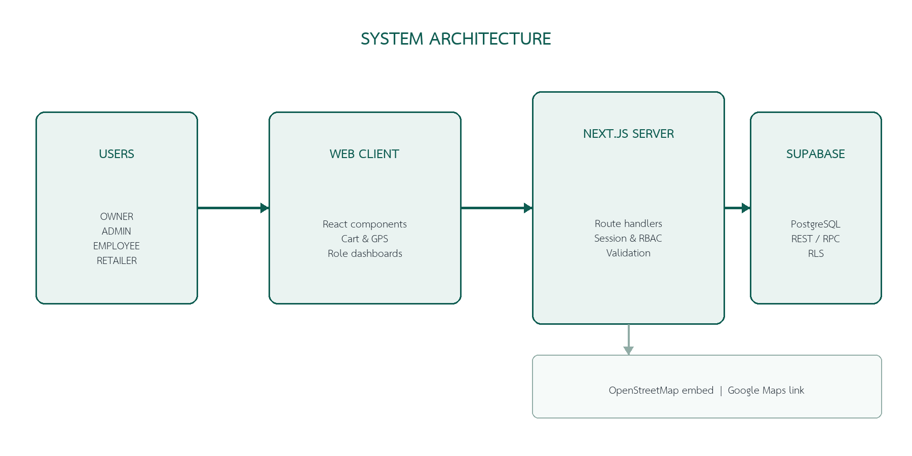
ภาพที่ 3.1 ภาพรวมสถาปัตยกรรมระบบ

ผู้ใช้เข้าถึงส่วนติดต่อบนเว็บผ่านเว็บเบราว์เซอร์ คำขอที่เกี่ยวข้องกับข้อมูลสำคัญส่งผ่าน Next.js Route Handlers ซึ่งตรวจสอบ session และบทบาทก่อนเชื่อมต่อ Supabase PostgreSQL ฝั่งเซิร์ฟเวอร์จึงเป็นจุดควบคุมการเข้าถึงข้อมูลและการใช้ service key ส่วนแผนที่ใช้ OpenStreetMap สำหรับแสดงผล และมีลิงก์สำหรับเปิดตำแหน่งต่อใน Google Maps

3.1.1 แผนภาพบริบท (Context Diagram)
แผนภาพบริบทแสดงขอบเขตของระบบจัดการค้าส่ง 123พาณิชย์ปลีกส่งในภาพรวม โดยมองทั้งระบบเป็นกระบวนการเดียว และแสดงข้อมูลที่ไหลเข้าและออกระหว่างระบบกับผู้ใช้งานภายนอก 4 กลุ่ม ได้แก่ เจ้าของร้าน (OWNER) ผู้ดูแลคลัง (ADMIN) พนักงาน (EMPLOYEE) และผู้ค้าปลีก (RETAILER) ดังภาพที่ 3.2

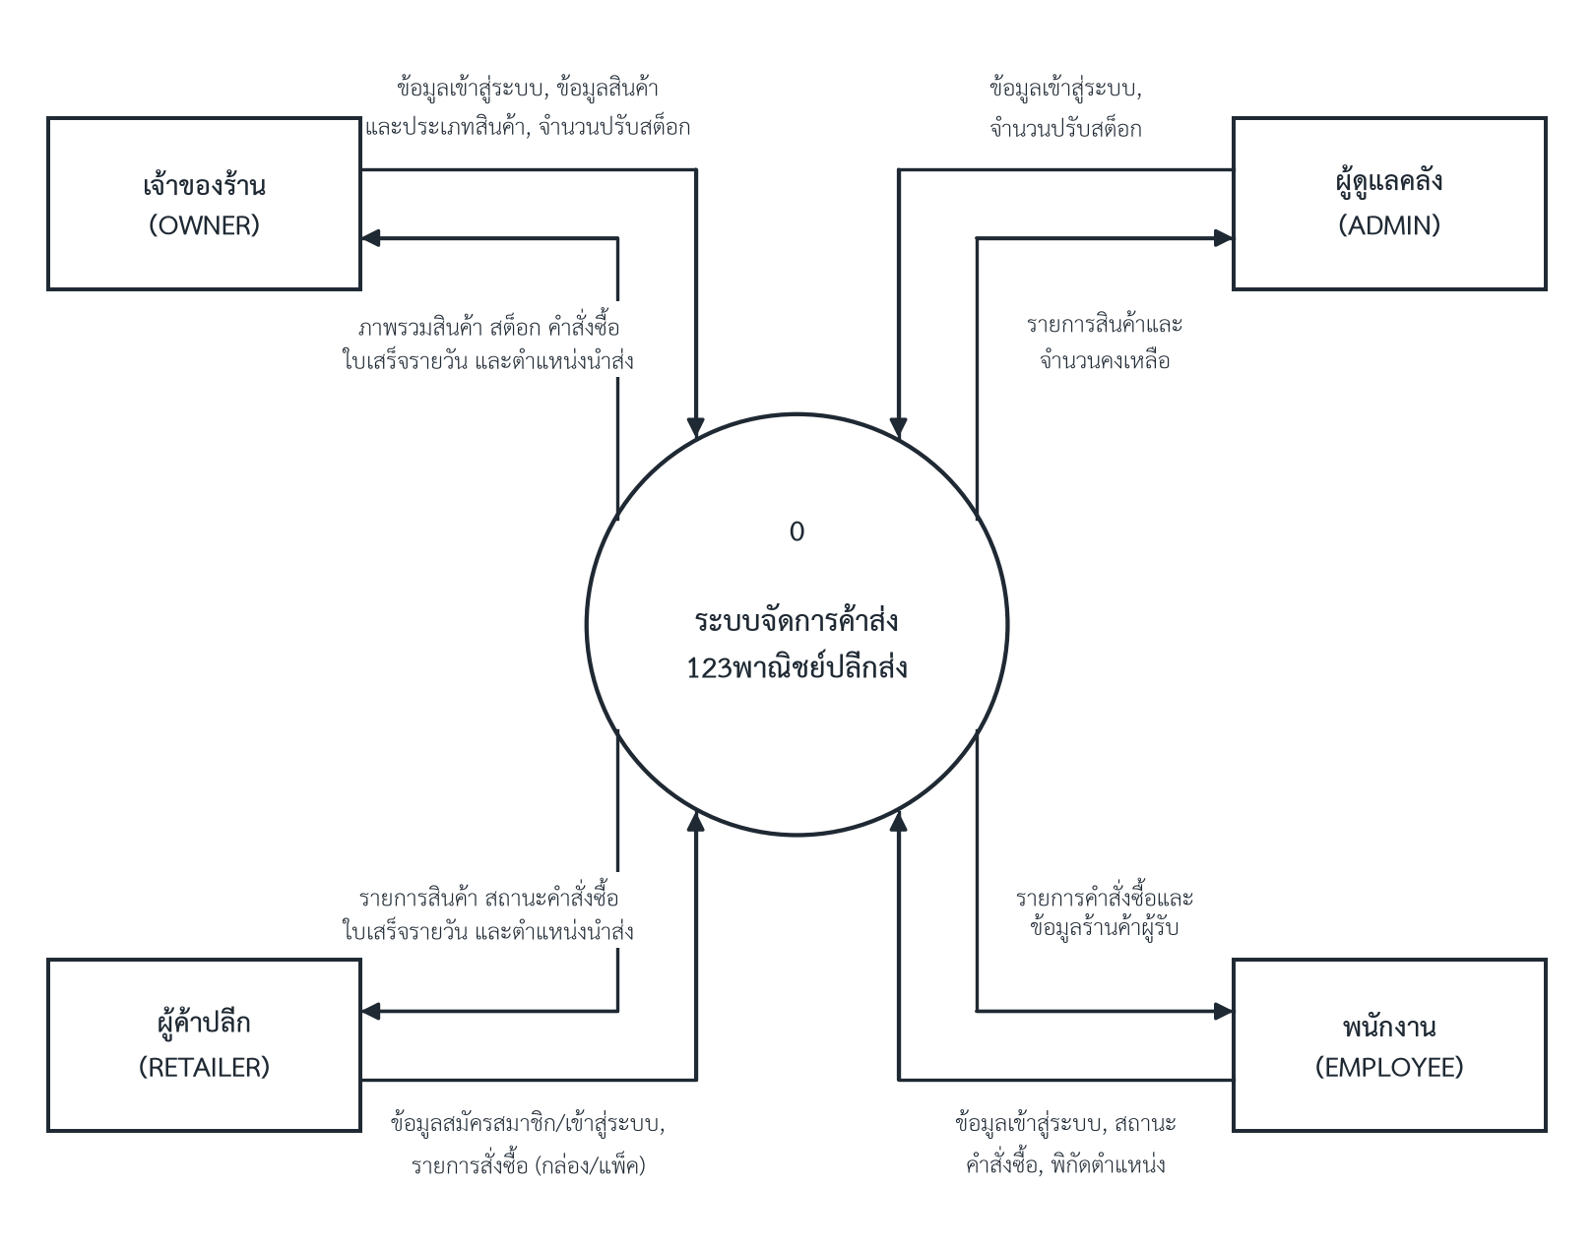
ภาพที่ 3.2 แผนภาพบริบทของระบบจัดการค้าส่ง 123พาณิชย์ปลีกส่ง

จากภาพที่ 3.2 สามารถอธิบายเส้นทางการไหลของข้อมูลระหว่างผู้ใช้งานแต่ละกลุ่มกับระบบได้ดังตารางที่ 3.1

ตารางที่ 3.1 คำอธิบายเส้นทางการไหลของข้อมูลในแผนภาพบริบท
ผู้ใช้งาน | ข้อมูลเข้าสู่ระบบ | ข้อมูลออกจากระบบ
เจ้าของร้าน (OWNER) | ข้อมูลเข้าสู่ระบบ ข้อมูลสินค้าและประเภทสินค้า และจำนวนปรับสต็อก | ภาพรวมสินค้า สต็อก คำสั่งซื้อ ใบเสร็จรายวัน และตำแหน่งการนำส่ง
ผู้ดูแลคลัง (ADMIN) | ข้อมูลเข้าสู่ระบบ และจำนวนปรับสต็อก | รายการสินค้าและจำนวนคงเหลือ
พนักงาน (EMPLOYEE) | ข้อมูลเข้าสู่ระบบ สถานะคำสั่งซื้อ และพิกัดตำแหน่งระหว่างนำส่ง | รายการคำสั่งซื้อและข้อมูลร้านค้าผู้รับ
ผู้ค้าปลีก (RETAILER) | ข้อมูลสมัครสมาชิกหรือเข้าสู่ระบบ และรายการสั่งซื้อแบบกล่องหรือแพ็ค | รายการสินค้า สถานะคำสั่งซื้อ ใบเสร็จรายวัน และตำแหน่งการนำส่ง

3.1.2 แผนภาพกระแสข้อมูลระดับที่ 1 (Data Flow Diagram)
แผนภาพกระแสข้อมูลระดับที่ 1 แยกระบบออกเป็น 7 กระบวนการย่อย และแสดงความสัมพันธ์กับแหล่งเก็บข้อมูล 7 แหล่ง (D1–D7) ซึ่งตรงกับตารางในฐานข้อมูล ผู้ใช้งานภายนอกที่ปรากฏมากกว่าหนึ่งครั้งมีเส้นทแยงที่มุมกรอบเพื่อแสดงว่าเป็นผู้ใช้งานเดียวกัน ดังภาพที่ 3.3

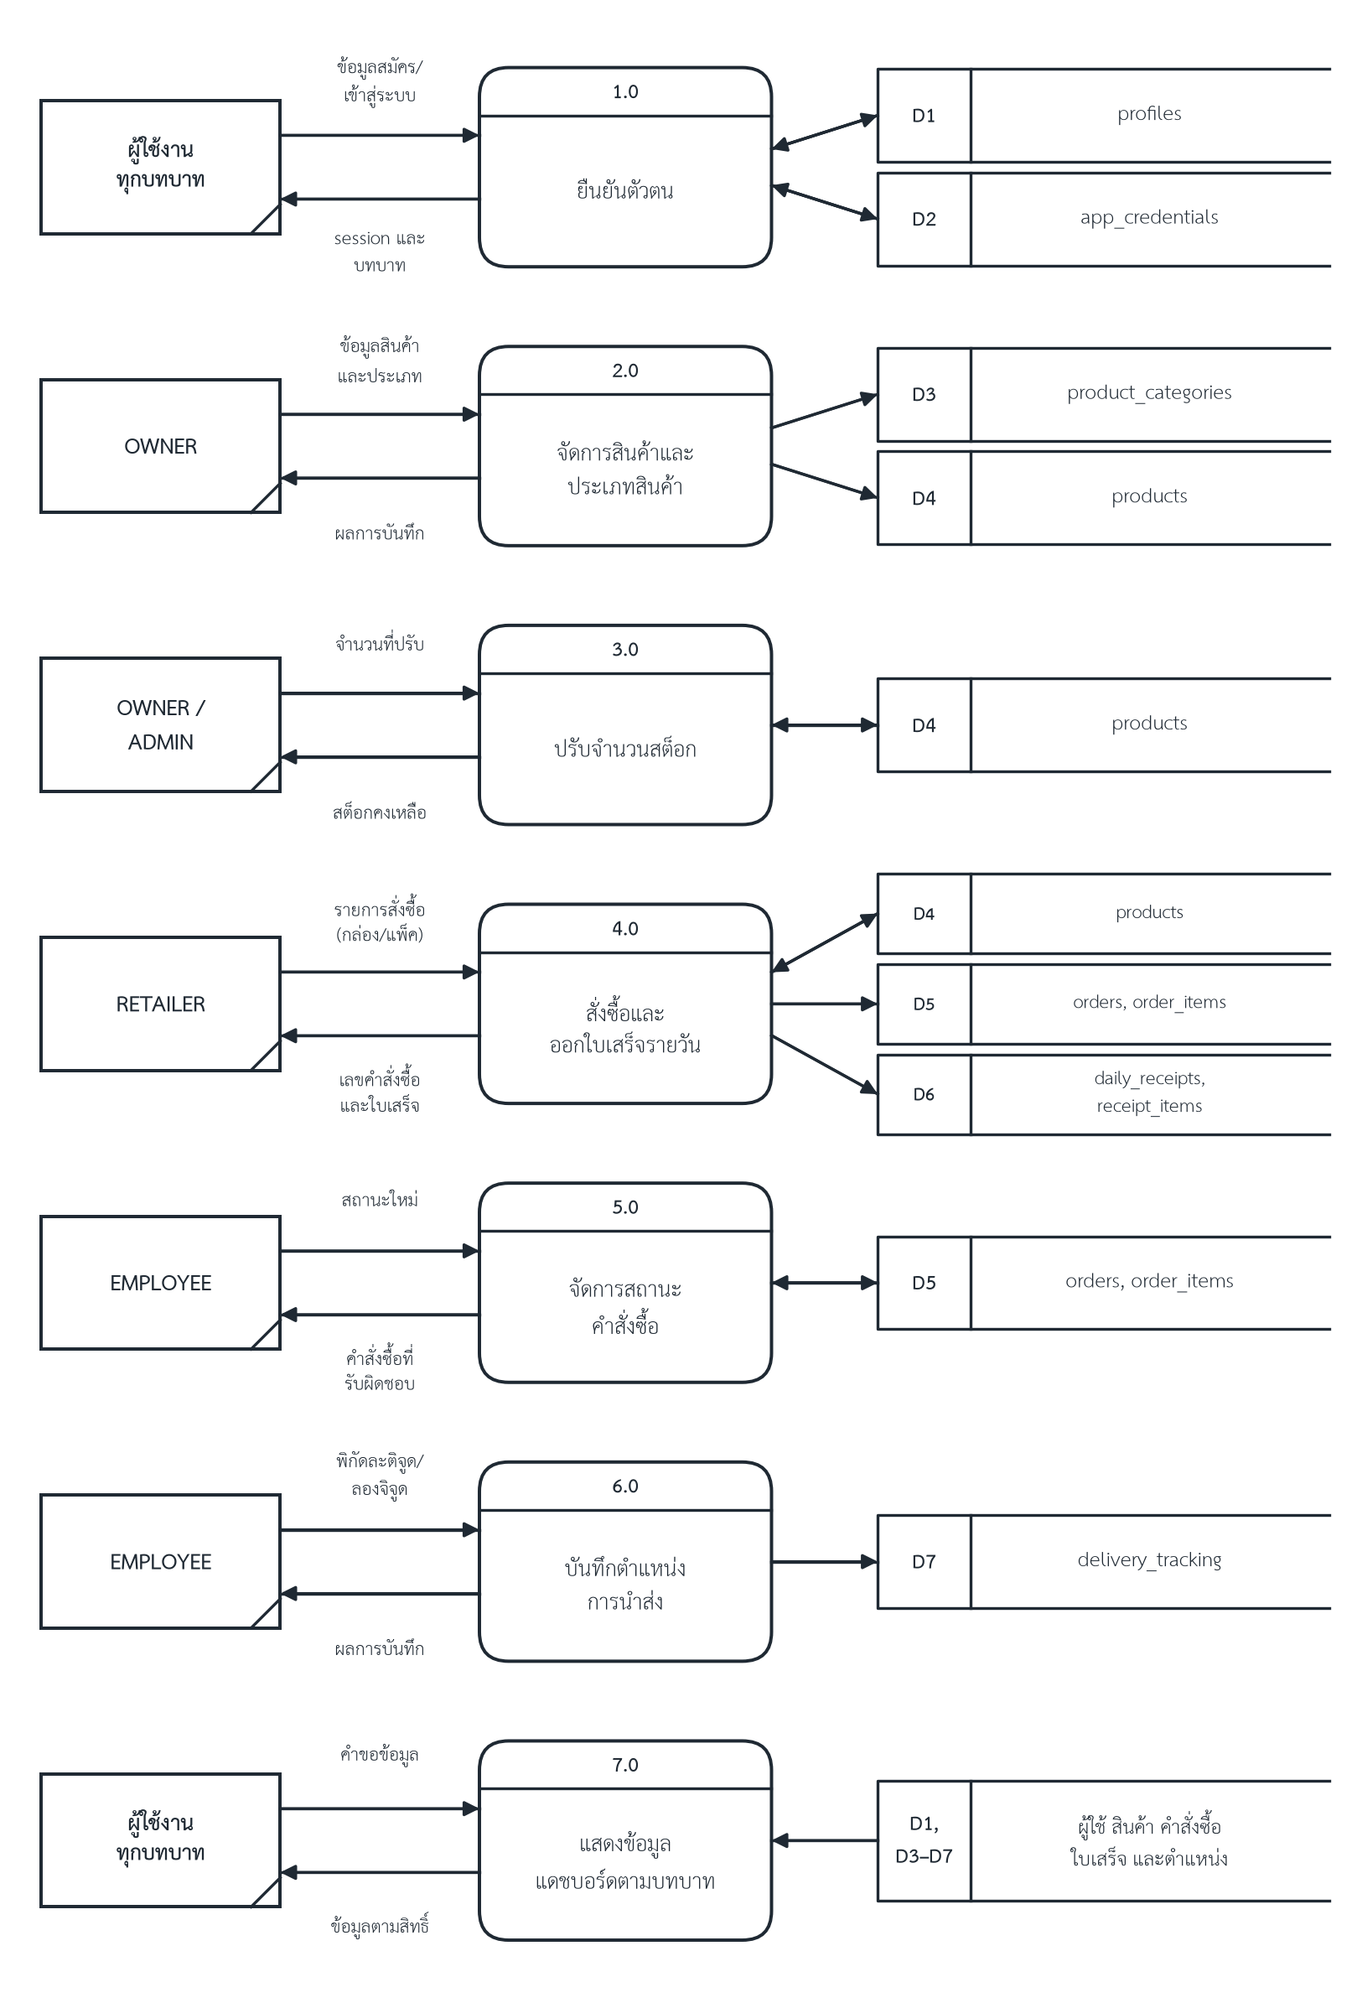
ภาพที่ 3.3 แผนภาพกระแสข้อมูลระดับที่ 1 (Data Flow Diagram)

จากภาพที่ 3.3 สามารถอธิบายการทำงานของแต่ละกระบวนการได้ดังตารางที่ 3.2

ตารางที่ 3.2 คำอธิบายกระบวนการในแผนภาพกระแสข้อมูลระดับที่ 1
กระบวนการ | ผู้ใช้งาน | การทำงานและแหล่งข้อมูล
1.0 ยืนยันตัวตน | ทุกบทบาท | รับเบอร์โทรศัพท์และรหัสผ่าน ตรวจสอบกับ D1 profiles และ D2 app_credentials แล้วสร้าง session ตามบทบาท ผู้ค้าปลีกสมัครบัญชีใหม่ได้ที่กระบวนการนี้
2.0 จัดการสินค้าและประเภทสินค้า | OWNER | เพิ่มหรือลบสินค้า และเพิ่ม เปลี่ยนชื่อ เปิดหรือปิดการใช้งานประเภทสินค้า บันทึกลง D3 product_categories และ D4 products
3.0 ปรับจำนวนสต็อก | OWNER, ADMIN | เพิ่มหรือลดจำนวนกล่องคงเหลือใน D4 products โดยจำนวนคงเหลือไม่ต่ำกว่า 0
4.0 สั่งซื้อและออกใบเสร็จรายวัน | RETAILER | ตรวจสต็อกใน D4 สร้างคำสั่งซื้อใน D5 รวมยอดลงใบเสร็จรายวันใน D6 และหักสต็อกใน D4 ภายในธุรกรรมเดียว
5.0 จัดการสถานะคำสั่งซื้อ | EMPLOYEE | เปลี่ยนสถานะคำสั่งซื้อใน D5 ตามลำดับ PENDING, PACKED, DELIVERING และ COMPLETED
6.0 บันทึกตำแหน่งการนำส่ง | EMPLOYEE | บันทึกพิกัดล่าสุดของคำสั่งซื้อที่อยู่ระหว่างนำส่งลง D7 delivery_tracking
7.0 แสดงข้อมูลแดชบอร์ดตามบทบาท | ทุกบทบาท | อ่านข้อมูลจาก D1 และ D3–D7 แล้วส่งเฉพาะข้อมูลที่บทบาทนั้นมีสิทธิ์เห็น

3.2 การออกแบบกระบวนการคำสั่งซื้อ

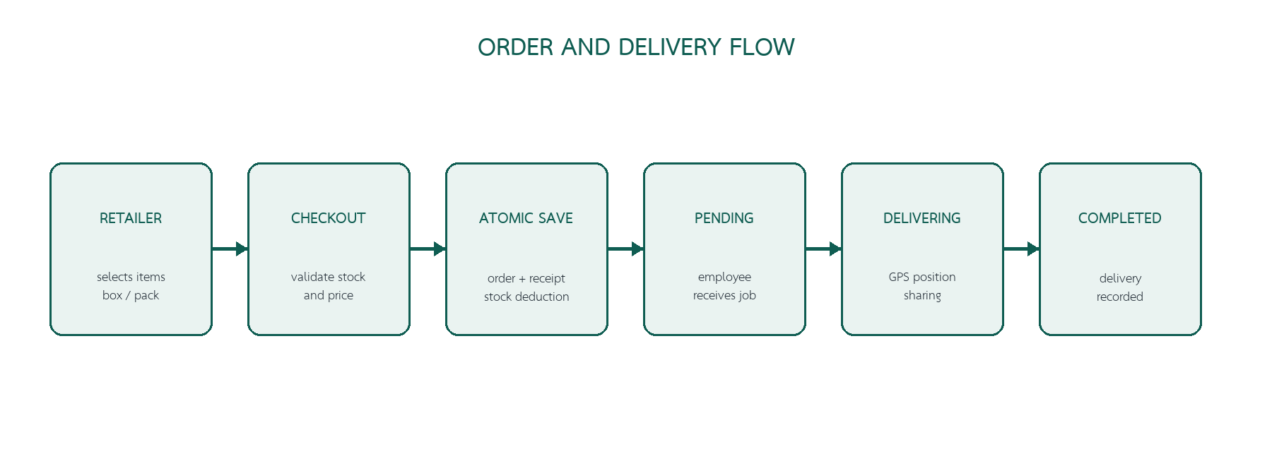
ภาพที่ 3.4 การไหลของคำสั่งซื้อและการจัดส่ง

ผู้ค้าปลีกเลือกสินค้าพร้อมจำนวนแบบกล่องหรือแบบแพ็คแล้วส่งคำขอยืนยัน ระบบตรวจสอบสินค้า ราคา และจำนวนคงเหลือก่อนสร้างข้อมูลคำสั่งซื้อและรายการสินค้า หลังจากนั้นจะสร้างหรือรวมข้อมูลใบเสร็จรายวันของผู้ค้าปลีกตามวันในเขตเวลา Asia/Bangkok และหักสต็อกในกระบวนการเดียวกันโดยแปลงหน่วยตามจำนวนแพ็คต่อกล่อง พนักงานดำเนินงานตามสถานะที่กำหนดเพื่อทำให้การส่งต่อความรับผิดชอบตรวจสอบได้

3.2.1 ผังงานระบบ (Flowchart)
ผังงานระบบแสดงลำดับการทำงานและเงื่อนไขของกระบวนการหลัก 4 กระบวนการ ได้แก่ การเข้าสู่ระบบ การเพิ่มสินค้า การยืนยันคำสั่งซื้อ และการเปลี่ยนสถานะการนำส่ง โดยผังงานการเข้าสู่ระบบแสดงดังภาพที่ 3.5

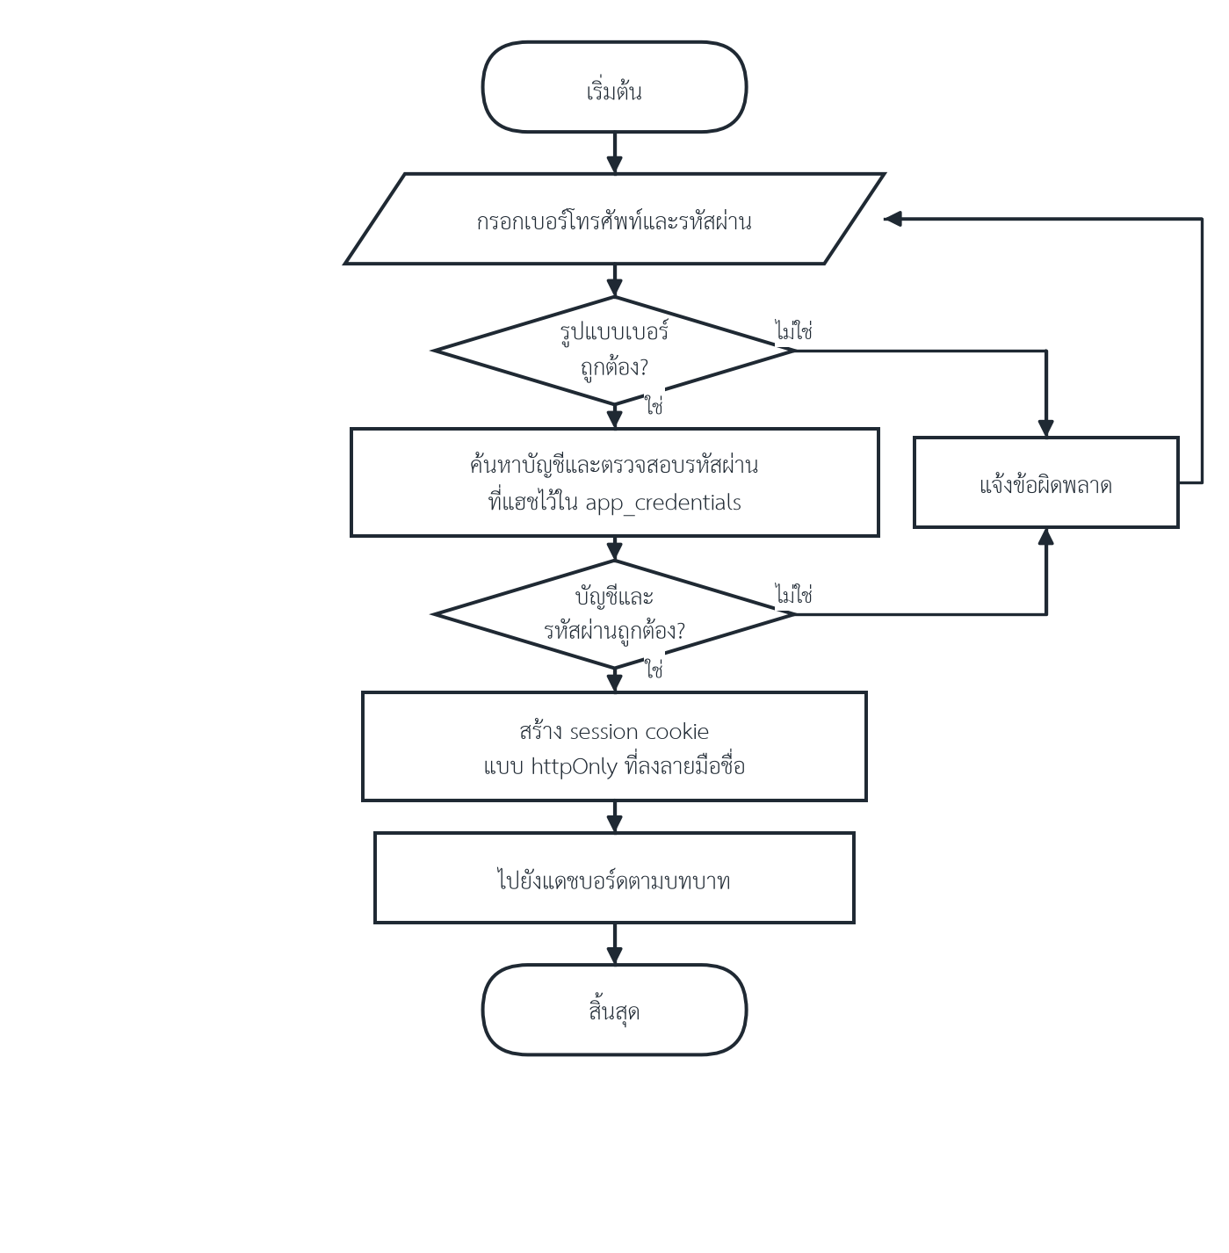
ภาพที่ 3.5 ผังงานการเข้าสู่ระบบ

การเพิ่มสินค้าของเจ้าของร้านมีเงื่อนไขเรื่องจำนวนแพ็คต่อกล่อง เมื่อกำหนดราคาแพ็คต้องระบุจำนวนแพ็คต่อกล่องด้วย ดังภาพที่ 3.6

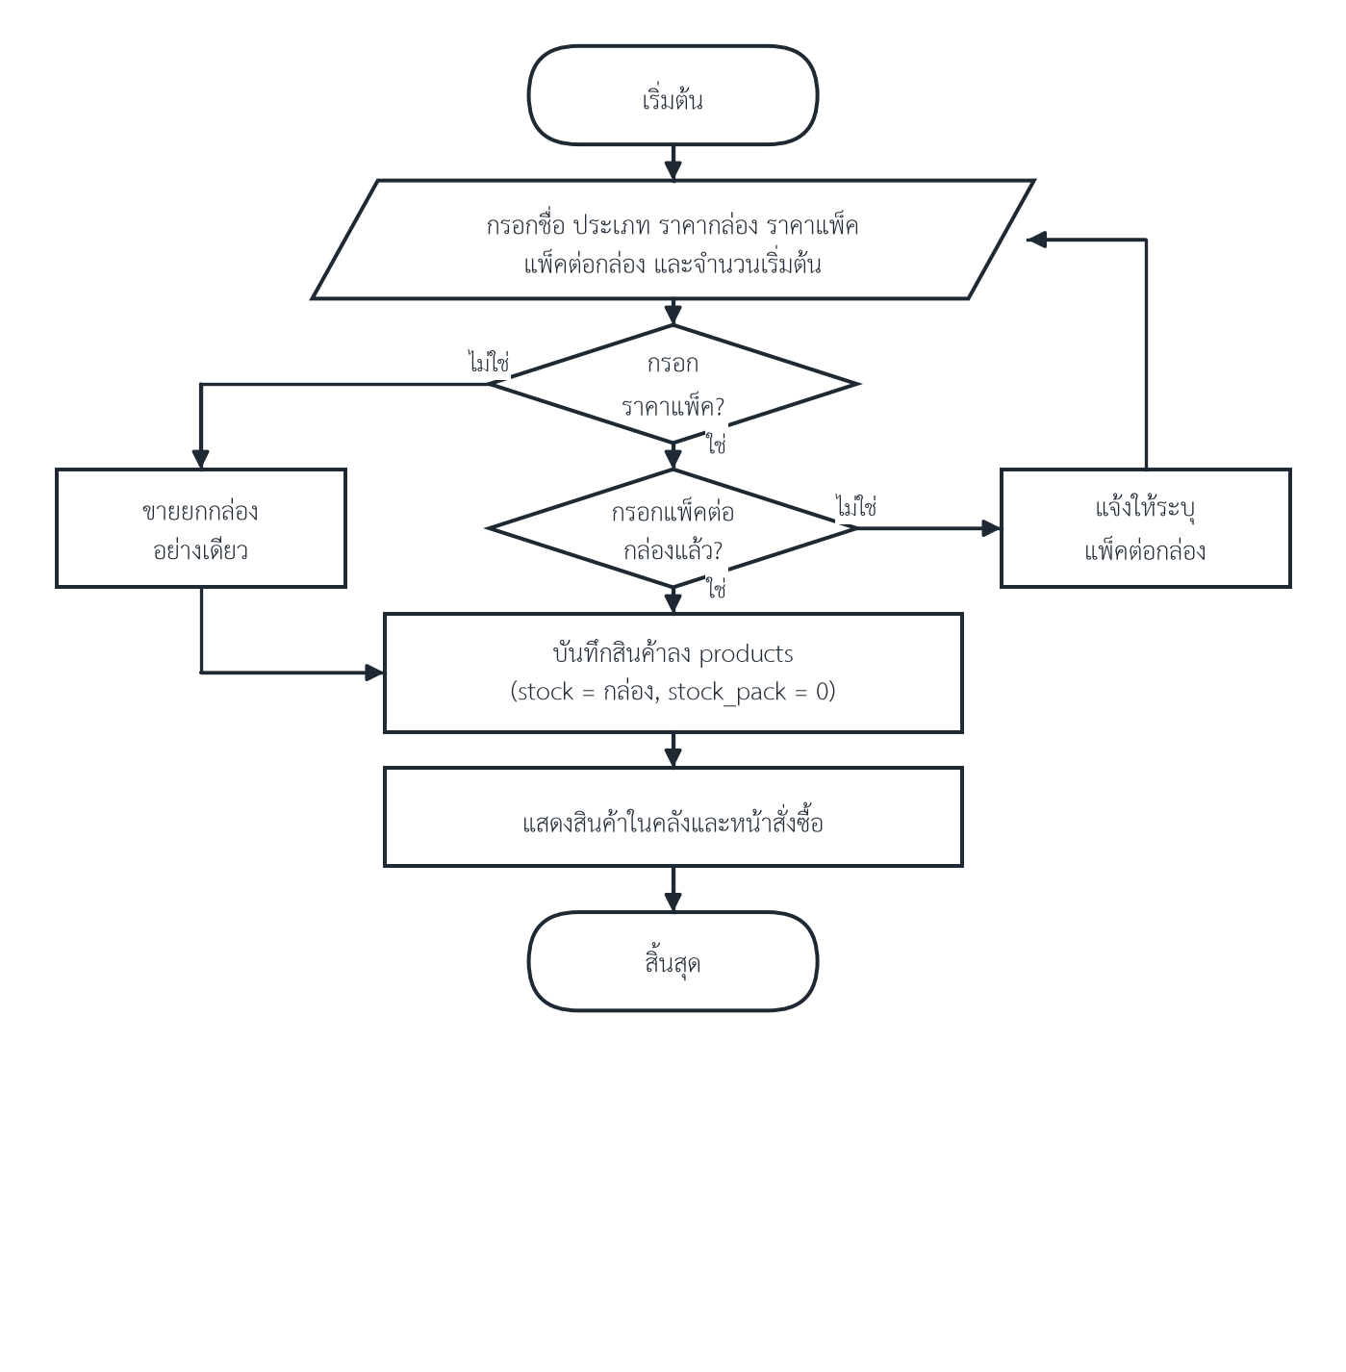
ภาพที่ 3.6 ผังงานการเพิ่มสินค้า

การยืนยันคำสั่งซื้อของผู้ค้าปลีกตรวจสอบคำขอซ้ำ ตรวจสอบสต็อก สร้างคำสั่งซื้อ รวมยอดลงใบเสร็จรายวัน และหักสต็อกในธุรกรรมเดียว ดังภาพที่ 3.7

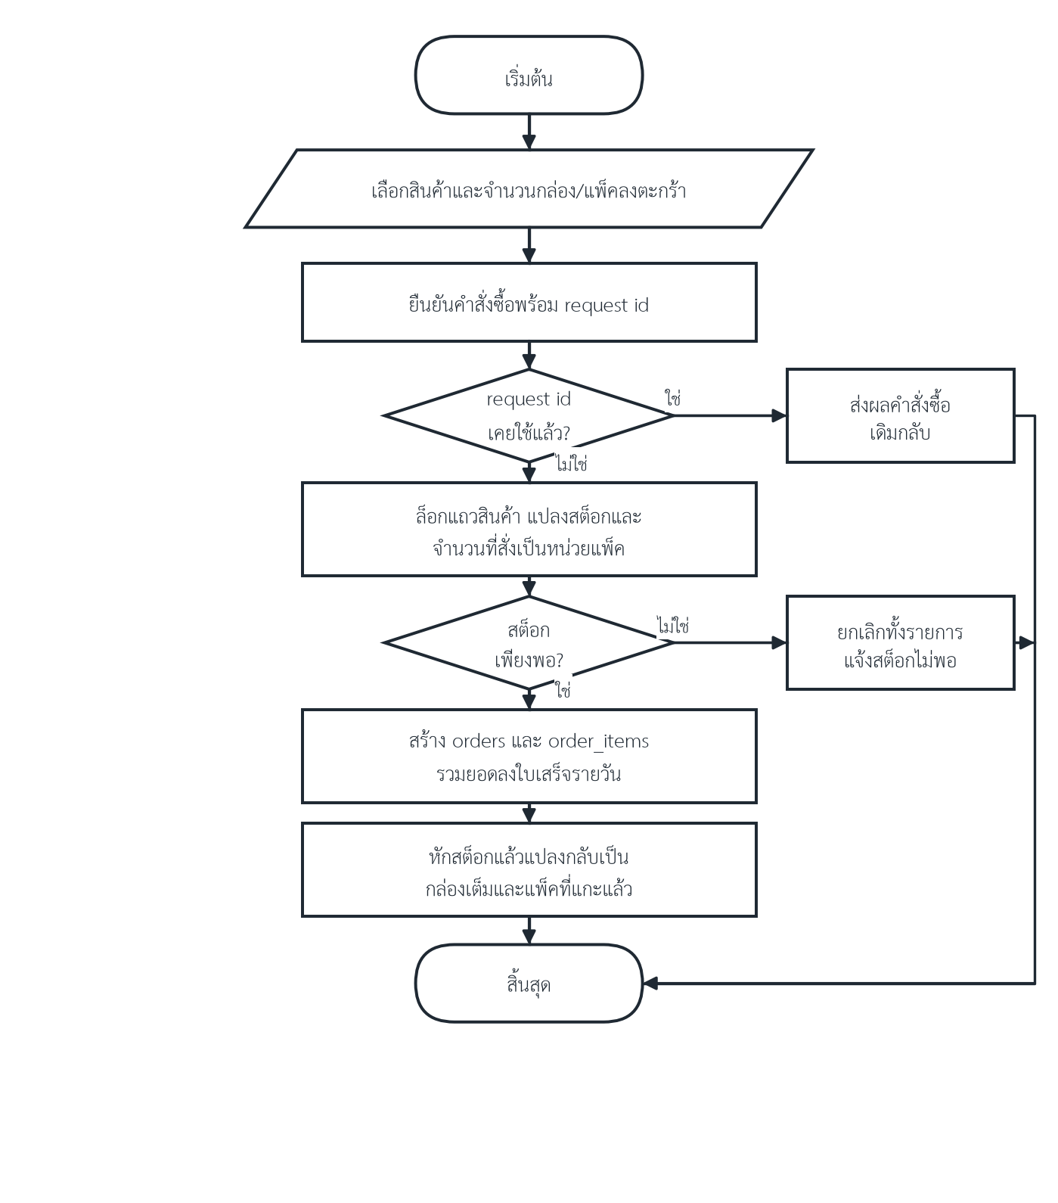
ภาพที่ 3.7 ผังงานการยืนยันคำสั่งซื้อและหักสต็อก

การเปลี่ยนสถานะคำสั่งซื้อของพนักงานตรวจสอบผู้รับผิดชอบและลำดับสถานะ และส่งตำแหน่งระหว่างนำส่ง ดังภาพที่ 3.8

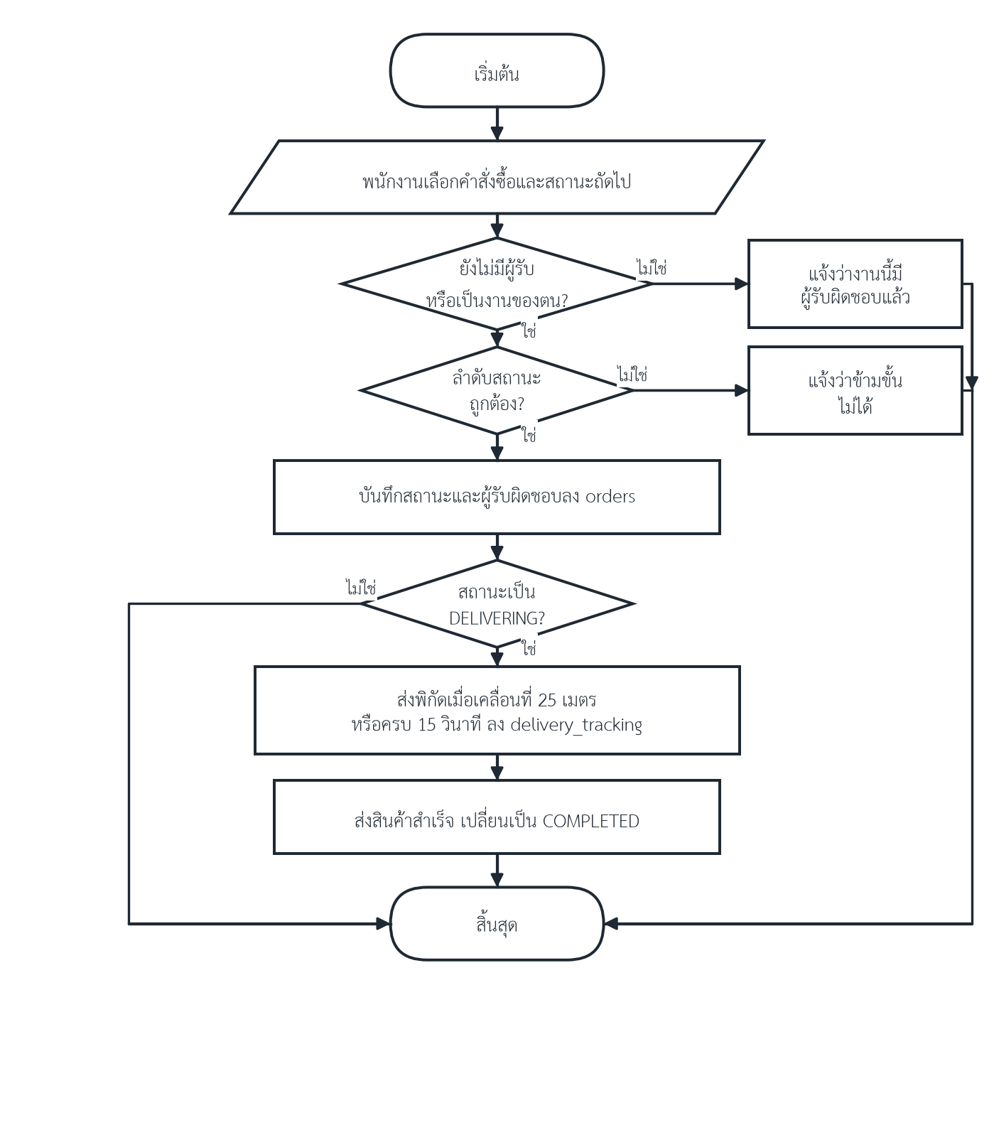
ภาพที่ 3.8 ผังงานการเปลี่ยนสถานะและการนำส่ง

3.3 การออกแบบข้อมูล

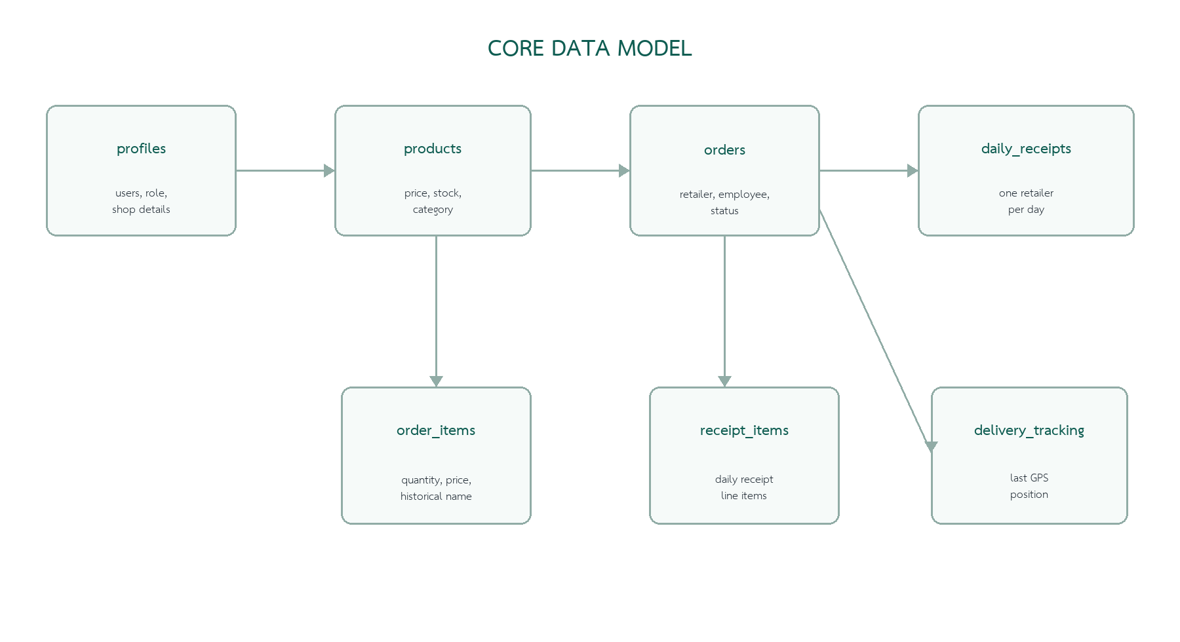
ภาพที่ 3.9 แบบจำลองข้อมูลหลักของระบบ

ตารางที่ 3.3 พจนานุกรมข้อมูลหลัก
ตารางข้อมูล | หน้าที่
profiles | จัดเก็บบัญชี ชื่อร้าน ข้อมูลติดต่อ และบทบาทของผู้ใช้
product_categories | จัดเก็บหมวดหมู่สินค้าและสถานะการใช้งาน
products | จัดเก็บสินค้า ราคาแบบกล่อง/แพ็ค จำนวนแพ็คต่อกล่อง และจำนวนคงเหลือแบบกล่อง/แพ็ค
orders และ order_items | จัดเก็บคำสั่งซื้อ สถานะ ผู้รับผิดชอบ และรายการสินค้าของแต่ละออเดอร์
daily_receipts และ receipt_items | จัดเก็บใบเสร็จรวมรายวันและรายการสินค้า เพื่อให้ร้านหนึ่งมีใบเสร็จหนึ่งรายการต่อวัน
delivery_tracking | จัดเก็บพิกัดล่าสุดของพนักงานสำหรับคำสั่งซื้อที่เกี่ยวข้อง

3.3.1 พจนานุกรมข้อมูล (Data Dictionary)
พจนานุกรมข้อมูลแสดงรายละเอียดของแต่ละตารางในฐานข้อมูล Supabase PostgreSQL ได้แก่ ชื่อฟิลด์ ชนิดข้อมูล คีย์ และคำอธิบาย โดย PK หมายถึงคีย์หลัก (Primary Key) และ FK หมายถึงคีย์นอก (Foreign Key) ดังตารางที่ 3.4 ถึงตารางที่ 3.12

ตารางที่ 3.4 profiles (ข้อมูลผู้ใช้และร้านค้า)
ชื่อฟิลด์ | ชนิดข้อมูล | คีย์ | คำอธิบาย
id | uuid | PK | รหัสผู้ใช้
phone | text |  | เบอร์โทรศัพท์ที่ใช้เข้าสู่ระบบ ห้ามซ้ำ
shop_name | text |  | ชื่อร้านหรือชื่อผู้ใช้
role | app_role |  | บทบาท OWNER, ADMIN, EMPLOYEE หรือ RETAILER
auth_version | integer |  | รุ่นของข้อมูลยืนยันตัวตน ใช้ยกเลิก session เดิม
created_at | timestamptz |  | วันเวลาที่สร้างบัญชี

ตารางที่ 3.5 app_credentials (ข้อมูลรหัสผ่าน)
ชื่อฟิลด์ | ชนิดข้อมูล | คีย์ | คำอธิบาย
profile_id | uuid | PK, FK | รหัสผู้ใช้ อ้างอิง profiles.id
password_salt | text |  | ค่า salt สำหรับแฮชรหัสผ่าน
password_hash | text |  | รหัสผ่านที่ผ่านการแฮชแล้ว ไม่เก็บรหัสผ่านจริง
created_at | timestamptz |  | วันเวลาที่สร้าง
updated_at | timestamptz |  | วันเวลาที่แก้ไขล่าสุด

ตารางที่ 3.6 product_categories (ข้อมูลประเภทสินค้า)
ชื่อฟิลด์ | ชนิดข้อมูล | คีย์ | คำอธิบาย
id | uuid | PK | รหัสประเภทสินค้า
name | text |  | ชื่อประเภทสินค้า ยาว 1–80 ตัวอักษร
normalized_name | text |  | ชื่อที่ปรับรูปแบบแล้ว ใช้ป้องกันชื่อซ้ำ
is_active | boolean |  | สถานะเปิดหรือปิดการใช้งาน
created_by | uuid | FK | ผู้สร้าง อ้างอิง profiles.id
created_at | timestamptz |  | วันเวลาที่สร้าง
updated_at | timestamptz |  | วันเวลาที่แก้ไขล่าสุด

ตารางที่ 3.7 products (ข้อมูลสินค้า)
ชื่อฟิลด์ | ชนิดข้อมูล | คีย์ | คำอธิบาย
id | uuid | PK | รหัสสินค้า
name | text |  | ชื่อสินค้า
category | text |  | ชื่อประเภทสินค้า ณ เวลาที่บันทึก
category_id | uuid | FK | รหัสประเภทสินค้า อ้างอิง product_categories.id
price_box | numeric(12,2) |  | ราคาต่อกล่อง
price_pack | numeric(12,2) |  | ราคาต่อแพ็ค ว่างได้เมื่อขายยกกล่องอย่างเดียว
packs_per_box | integer |  | จำนวนแพ็คต่อกล่อง ต้องระบุเมื่อมีราคาแพ็ค
stock | integer |  | จำนวนกล่องเต็มคงเหลือ ไม่ต่ำกว่า 0
stock_pack | integer |  | จำนวนแพ็คที่แกะจากกล่องแล้ว น้อยกว่าแพ็คต่อกล่อง
created_at | timestamptz |  | วันเวลาที่เพิ่มสินค้า
created_by | uuid | FK | ผู้เพิ่มสินค้า อ้างอิง profiles.id

ตารางที่ 3.8 orders (ข้อมูลคำสั่งซื้อ)
ชื่อฟิลด์ | ชนิดข้อมูล | คีย์ | คำอธิบาย
id | uuid | PK | รหัสคำสั่งซื้อ
retailer_id | uuid | FK | ผู้ค้าปลีกที่สั่งซื้อ อ้างอิง profiles.id
receipt_id | uuid | FK | ใบเสร็จรายวัน อ้างอิง daily_receipts.id
assigned_employee_id | uuid | FK | พนักงานผู้รับผิดชอบ อ้างอิง profiles.id
status | order_status |  | สถานะ PENDING, PACKED, DELIVERING หรือ COMPLETED
total_amount | numeric(12,2) |  | ยอดรวมของคำสั่งซื้อ
stock_deducted_at | timestamptz |  | วันเวลาที่หักสต็อก
checkout_request_id | uuid |  | รหัสคำขอยืนยัน ใช้ป้องกันคำสั่งซื้อซ้ำ
created_at | timestamptz |  | วันเวลาที่สั่งซื้อ
updated_at | timestamptz |  | วันเวลาที่แก้ไขล่าสุด

ตารางที่ 3.9 order_items (ข้อมูลรายการสินค้าในคำสั่งซื้อ)
ชื่อฟิลด์ | ชนิดข้อมูล | คีย์ | คำอธิบาย
id | uuid | PK | รหัสรายการ
order_id | uuid | FK | คำสั่งซื้อ อ้างอิง orders.id
product_id | uuid | FK | สินค้า อ้างอิง products.id ว่างได้เมื่อสินค้าถูกลบ
product_name | text |  | ชื่อสินค้า ณ เวลาที่สั่งซื้อ
quantity_box | integer |  | จำนวนกล่องที่สั่ง
quantity_pack | integer |  | จำนวนแพ็คที่สั่ง
unit_price_box | numeric(12,2) |  | ราคาต่อกล่อง ณ เวลาที่สั่งซื้อ
unit_price_pack | numeric(12,2) |  | ราคาต่อแพ็ค ณ เวลาที่สั่งซื้อ
line_total | numeric(12,2) |  | ยอดรวมของรายการ

ตารางที่ 3.10 daily_receipts (ข้อมูลใบเสร็จรายวัน)
ชื่อฟิลด์ | ชนิดข้อมูล | คีย์ | คำอธิบาย
id | uuid | PK | รหัสใบเสร็จ
retailer_id | uuid | FK | ผู้ค้าปลีก อ้างอิง profiles.id
receipt_date | date |  | วันที่ของใบเสร็จตามเวลาประเทศไทย ร้านละหนึ่งใบต่อวัน
total_amount | numeric(12,2) |  | ยอดรวมทั้งวัน
created_at | timestamptz |  | วันเวลาที่สร้าง
updated_at | timestamptz |  | วันเวลาที่แก้ไขล่าสุด

ตารางที่ 3.11 receipt_items (ข้อมูลรายการสินค้าในใบเสร็จรายวัน)
ชื่อฟิลด์ | ชนิดข้อมูล | คีย์ | คำอธิบาย
id | uuid | PK | รหัสรายการ
receipt_id | uuid | FK | ใบเสร็จ อ้างอิง daily_receipts.id
product_id | uuid | FK | สินค้า อ้างอิง products.id ว่างได้เมื่อสินค้าถูกลบ
product_name | text |  | ชื่อสินค้า ณ เวลาที่สั่งซื้อ
category | text |  | ประเภทสินค้า ณ เวลาที่สั่งซื้อ
quantity_box | integer |  | จำนวนกล่องรวม
quantity_pack | integer |  | จำนวนแพ็ครวม
unit_price_box | numeric(12,2) |  | ราคาต่อกล่อง
unit_price_pack | numeric(12,2) |  | ราคาต่อแพ็ค
line_total | numeric(12,2) |  | ยอดรวมของรายการ

ตารางที่ 3.12 delivery_tracking (ข้อมูลตำแหน่งการนำส่ง)
ชื่อฟิลด์ | ชนิดข้อมูล | คีย์ | คำอธิบาย
order_id | uuid | PK, FK | คำสั่งซื้อ อ้างอิง orders.id
employee_id | uuid | FK | พนักงานที่ส่งพิกัด อ้างอิง profiles.id
latitude | double precision |  | ละติจูด อยู่ระหว่าง -90 ถึง 90
longitude | double precision |  | ลองจิจูด อยู่ระหว่าง -180 ถึง 180
updated_at | timestamptz |  | วันเวลาที่บันทึกพิกัดล่าสุด

3.4 การออกแบบสิทธิ์การใช้งาน

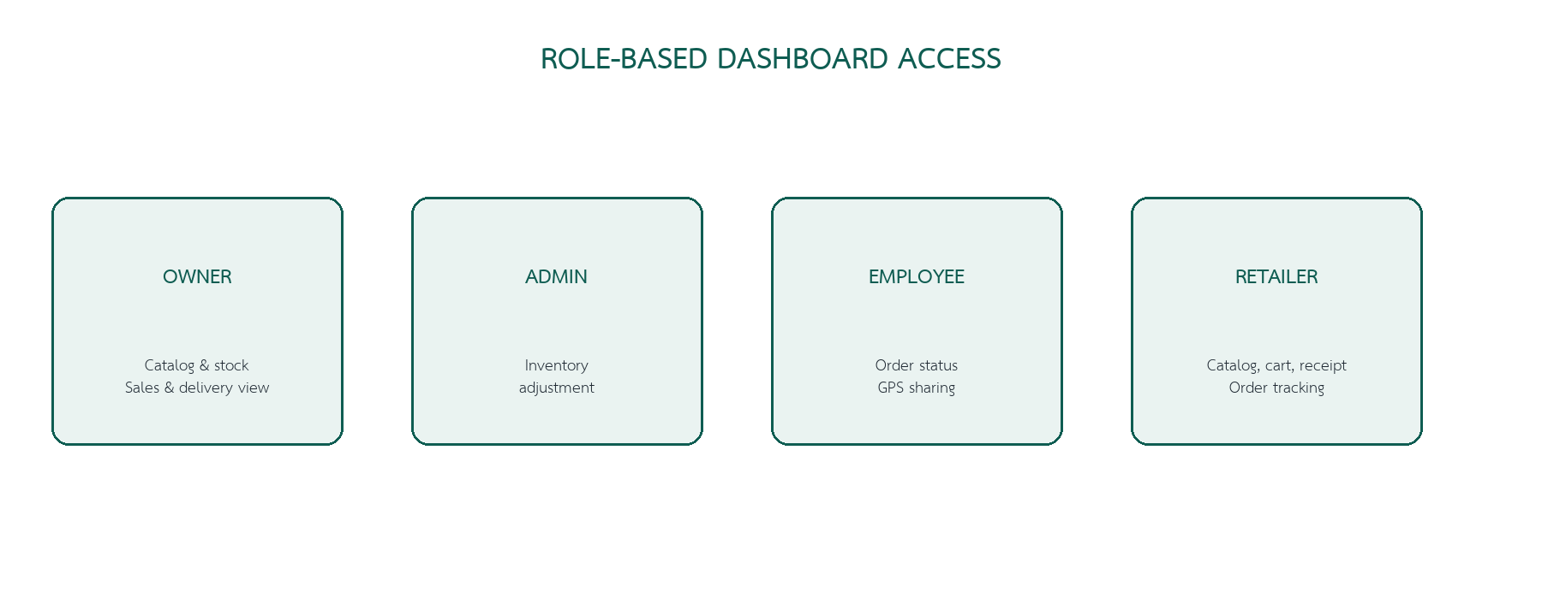
ภาพที่ 3.10 ขอบเขตการใช้งานตามบทบาท

ตารางที่ 3.13 เงื่อนไขการเข้าถึงตามบทบาท
การดำเนินการ | บทบาทที่อนุญาต
เพิ่ม/ลบสินค้า และจัดการประเภทสินค้า | OWNER
ปรับจำนวนสต็อก | OWNER, ADMIN
ยืนยันคำสั่งซื้อ | RETAILER
เปลี่ยนสถานะออเดอร์และส่งตำแหน่ง | EMPLOYEE
ดูคำสั่งซื้อและใบเสร็จของร้านตนเอง | RETAILER
ดูภาพรวมรายรับและการนำส่ง | OWNER

3.5 การพัฒนาและการทดสอบ
การพัฒนาทำเป็นส่วนย่อย ได้แก่ ส่วนยืนยันตัวตน แดชบอร์ดตามบทบาท การจัดการสินค้า กระบวนการยืนยันคำสั่งซื้อ การจัดการสถานะ และการติดตามพิกัด จากนั้นทดสอบกรณีที่เกี่ยวข้องกับสิทธิ์ การเปลี่ยนสถานะ การตรวจสอบสต็อก และการป้องกันการส่งคำขอซ้ำ การทดสอบใช้ข้อมูลตัวอย่างและตรวจสอบผลลัพธ์จากฐานข้อมูลร่วมกับพฤติกรรมของหน้าเว็บ

3.6 การออกแบบประเมินประสิทธิภาพ
เมื่อพัฒนาเว็บแอปพลิเคชันเสร็จสิ้น ผู้จัดทำใช้แบบประเมินประสิทธิภาพเป็นเครื่องมือเก็บข้อมูลจากผู้เชี่ยวชาญจำนวน 5 คน แบบประเมินใช้มาตราส่วนแบบลิเคิร์ท (Likert Scale) 5 ระดับ (5 = มากที่สุด, 4 = มาก, 3 = ปานกลาง, 2 = น้อย, 1 = น้อยที่สุด) มีรายการประเมินทั้งหมด 12 ข้อ แบ่งเป็น 3 ด้าน ดังนี้
1. ด้านการออกแบบและการใช้งานระบบ
2. ด้านการจัดการข้อมูลสินค้าและสินค้าคงคลัง
3. ด้านรายงาน ความปลอดภัย และประสิทธิภาพ
การแปลความหมายของคะแนนเฉลี่ยใช้แนวคิดของเบสท์และคาห์น (Best & Kahn, 2006) ซึ่งแบ่งออกเป็น 5 ระดับ ดังนี้
- ค่าเฉลี่ยอยู่ในช่วง 4.21 – 5.00 หมายความว่า อยู่ในระดับมากที่สุด
- ค่าเฉลี่ยอยู่ในช่วง 3.41 – 4.20 หมายความว่า อยู่ในระดับมาก
- ค่าเฉลี่ยอยู่ในช่วง 2.61 – 3.40 หมายความว่า อยู่ในระดับปานกลาง
- ค่าเฉลี่ยอยู่ในช่วง 1.81 – 2.60 หมายความว่า อยู่ในระดับน้อย
- ค่าเฉลี่ยอยู่ในช่วง 1.00 – 1.80 หมายความว่า อยู่ในระดับน้อยที่สุด

3.7 สถิติที่ใช้ในการวิเคราะห์ข้อมูล
สถิติที่ใช้วิเคราะห์ผลการประเมิน ได้แก่ ค่าเฉลี่ย (Mean) และส่วนเบี่ยงเบนมาตรฐาน (Standard Deviation: S.D.) ค่าเฉลี่ยคำนวณดังสมการต่อไปนี้

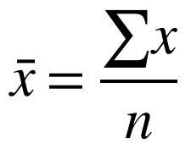

โดยค่าเฉลี่ย (x bar) เท่ากับผลรวมของคะแนนทั้งหมด (sum x) หารด้วยจำนวนคะแนน (n)
ส่วนเบี่ยงเบนมาตรฐานคำนวณดังสมการต่อไปนี้

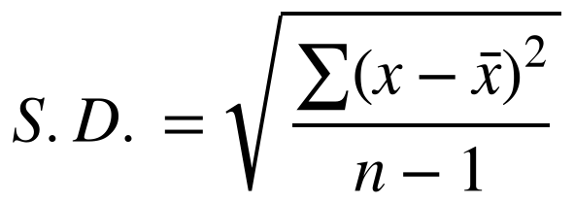

โดยส่วนเบี่ยงเบนมาตรฐาน (S.D.) เท่ากับรากที่สองของผลรวมกำลังสองของผลต่างระหว่างคะแนนแต่ละค่า (x) กับค่าเฉลี่ย หารด้วยจำนวนคะแนน (n) ลบหนึ่ง
ค่าเฉลี่ยและส่วนเบี่ยงเบนมาตรฐานรายข้อคำนวณจากคะแนนของผู้เชี่ยวชาญ 5 คน ส่วนค่ารายด้านและค่ารวมคำนวณจากคะแนนทุกข้อในด้านนั้นหรือทั้งแบบประเมิน

บทที่ 4
ผลการดำเนินงาน

4.1 ผลการพัฒนาระบบ
ระบบที่พัฒนาสามารถแยกหน้าการทำงานตามบทบาทได้ เจ้าของร้านเข้าถึงข้อมูลภาพรวมสินค้า สต็อก ใบเสร็จ และสถานะการจัดส่ง ผู้ดูแลคลังปรับสต็อกตามสิทธิ์ พนักงานจัดการลำดับสถานะคำสั่งซื้อและพิกัดระหว่างนำส่ง ส่วนผู้ค้าปลีกเลือกสินค้าและยืนยันคำสั่งซื้อได้ด้วยตนเอง ระบบจัดเก็บข้อมูลธุรกรรมเป็นประวัติ เพื่อให้ตรวจสอบย้อนหลังได้

4.1.1 ส่วนของเจ้าของร้าน (OWNER)
เมื่อเจ้าของร้านเข้าสู่ระบบ หน้าภาพรวมการทำงานแสดงจำนวนรายการสินค้าทั้งหมด สินค้าใกล้หมด รายการที่กำลังนำส่ง และยอดขายวันนี้ พร้อมรายการสินค้าในคลังที่เรียงจากจำนวนคงเหลือน้อยไปมาก แต่ละรายการแสดงประเภท ราคากล่อง ราคาแพ็ค จำนวนแพ็คต่อกล่อง และสถานะสต็อก เจ้าของร้านเพิ่มหรือลดจำนวนกล่องและลบสินค้าได้จากหน้านี้ ส่วนด้านขวาแสดงการจัดส่งวันนี้และแจ้งเตือนสินค้าที่ต่ำกว่า 3 กล่อง ดังภาพที่ 4.1

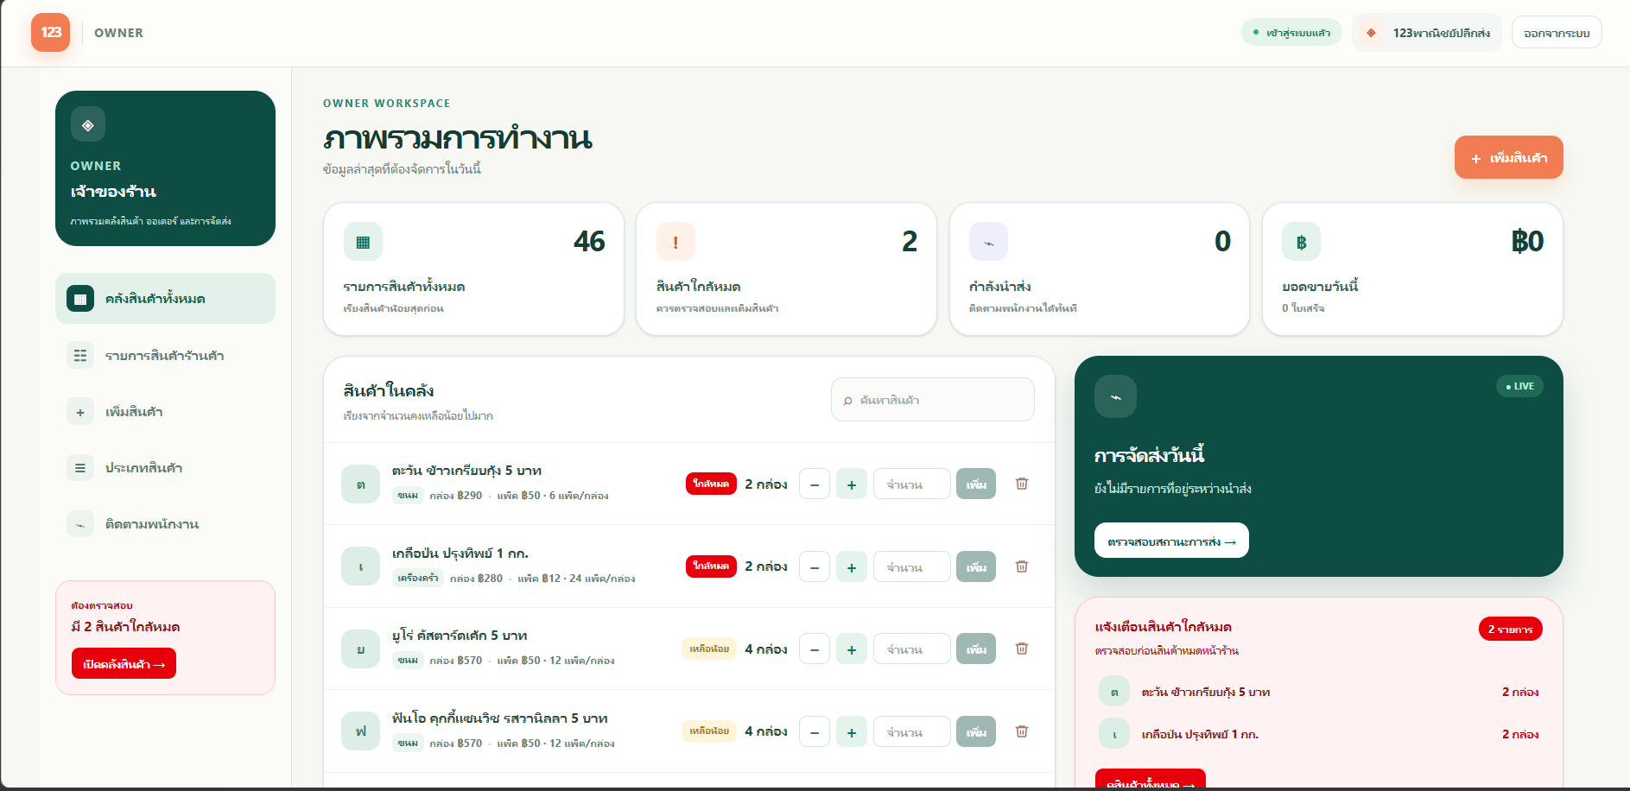
ภาพที่ 4.1 หน้าภาพรวมการทำงานและคลังสินค้าของเจ้าของร้าน

เมนูรายการสินค้าร้านค้าแสดงสรุปยอดขายของวันนี้ ได้แก่ ยอดรวม จำนวนใบเสร็จ และจำนวนหน่วยสินค้า และแสดงใบเสร็จรายวันแยกตามร้านค้าและวันที่สั่งซื้อ เมื่อเลือกใบเสร็จจะแสดงรายการสินค้า จำนวนกล่องหรือแพ็ค และยอดรวมในใบเสร็จ ดังภาพที่ 4.2

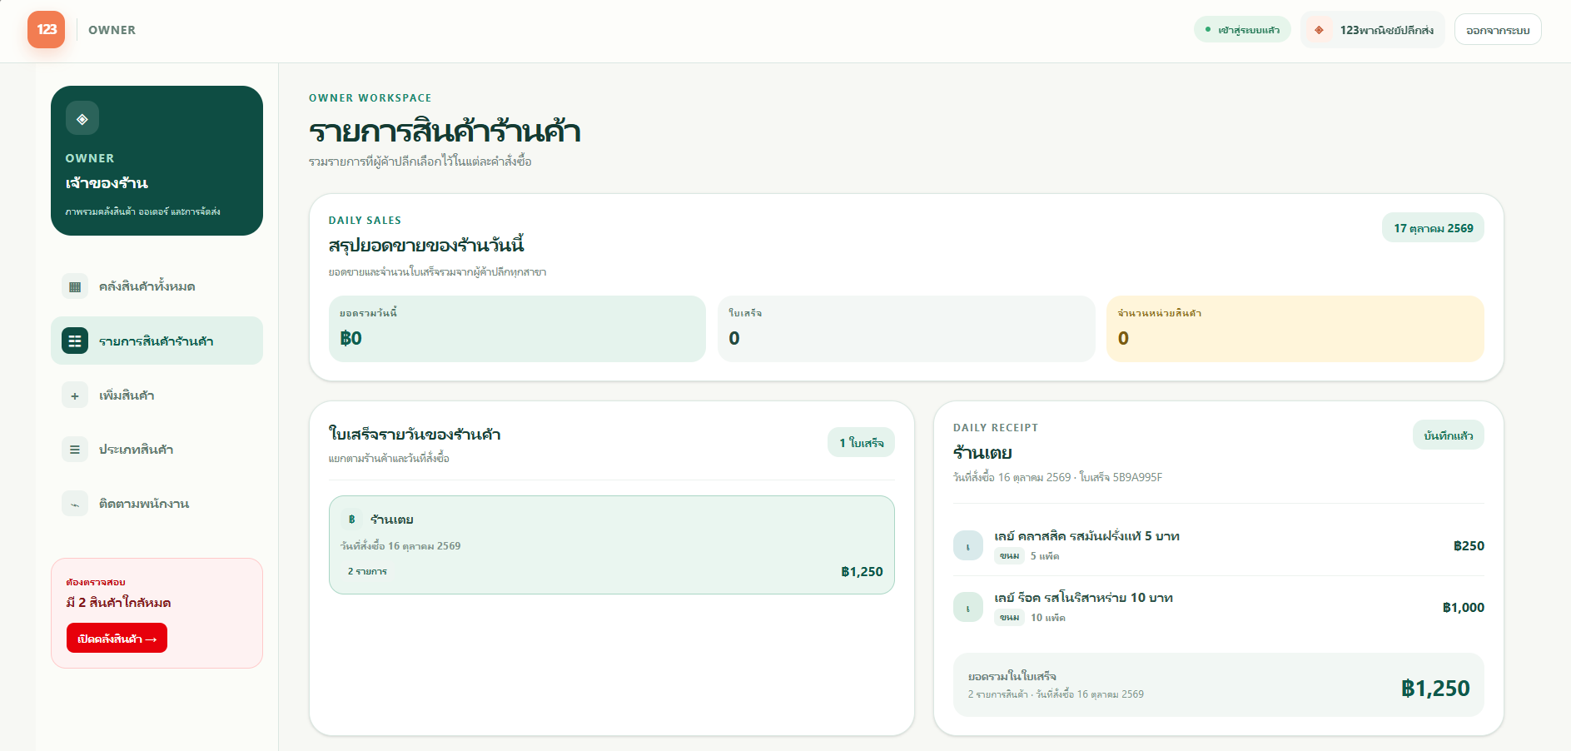
ภาพที่ 4.2 หน้ารายการสินค้าร้านค้าและใบเสร็จรายวัน

เมนูเพิ่มสินค้าใช้บันทึกชื่อสินค้า ประเภทสินค้า ราคากล่อง ราคาแพ็ค แพ็คต่อกล่อง และจำนวนเริ่มต้นในคลังเป็นกล่อง ช่องแพ็คต่อกล่องจะเปิดให้กรอกและเป็นช่องบังคับเมื่อกำหนดราคาแพ็คเท่านั้น ดังภาพที่ 4.3

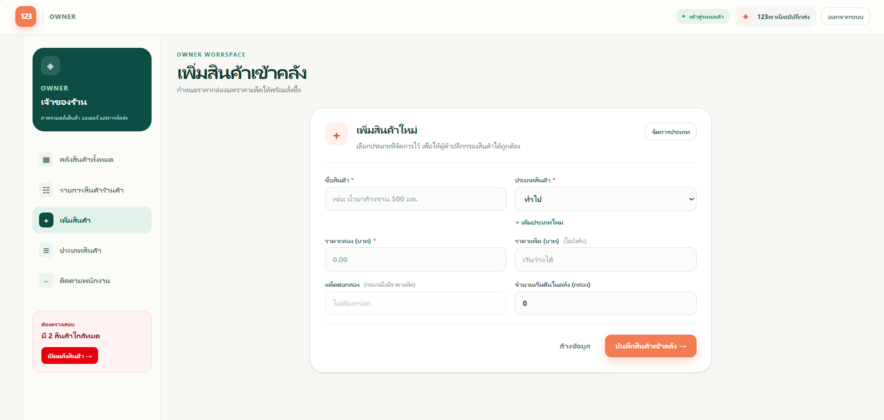
ภาพที่ 4.3 หน้าเพิ่มสินค้าเข้าคลัง

เมนูประเภทสินค้าใช้เพิ่มประเภทสินค้าใหม่ แสดงจำนวนสินค้าที่ใช้แต่ละประเภท และเปลี่ยนชื่อหรือปิดการใช้งานประเภทสินค้าได้ ดังภาพที่ 4.4

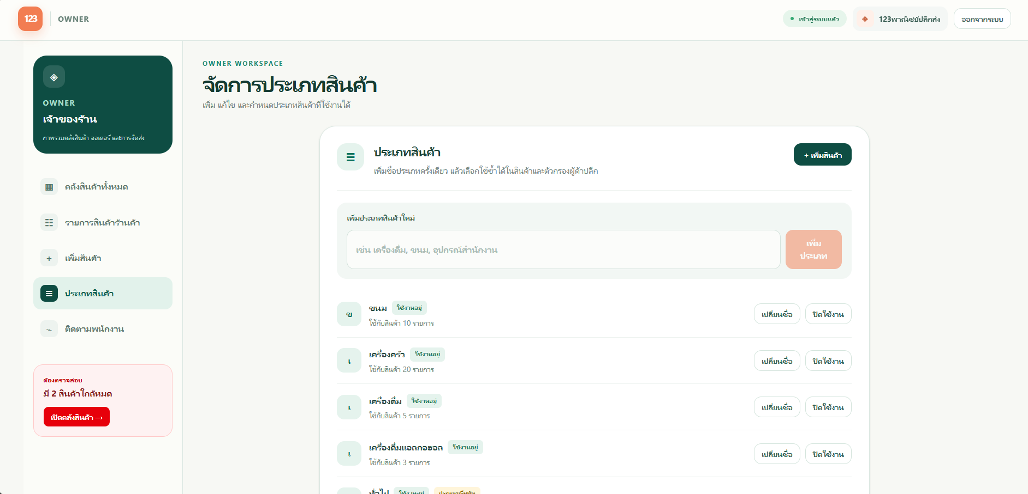
ภาพที่ 4.4 หน้าจัดการประเภทสินค้า

4.1.2 ส่วนของผู้ดูแลคลัง (ADMIN)
ผู้ดูแลคลังเห็นจำนวนสินค้าทั้งระบบ จำนวนสินค้าที่ต้องเติมสต็อกซึ่งน้อยกว่า 3 กล่อง และคำสั่งซื้อที่รอจัดสินค้า หน้าจัดการจำนวนสินค้าใช้ค้นหาสินค้าและปรับเพิ่มหรือลดจำนวนกล่องคงเหลือ พร้อมแสดงสรุปสต็อกรวมทุกหน่วย ดังภาพที่ 4.5

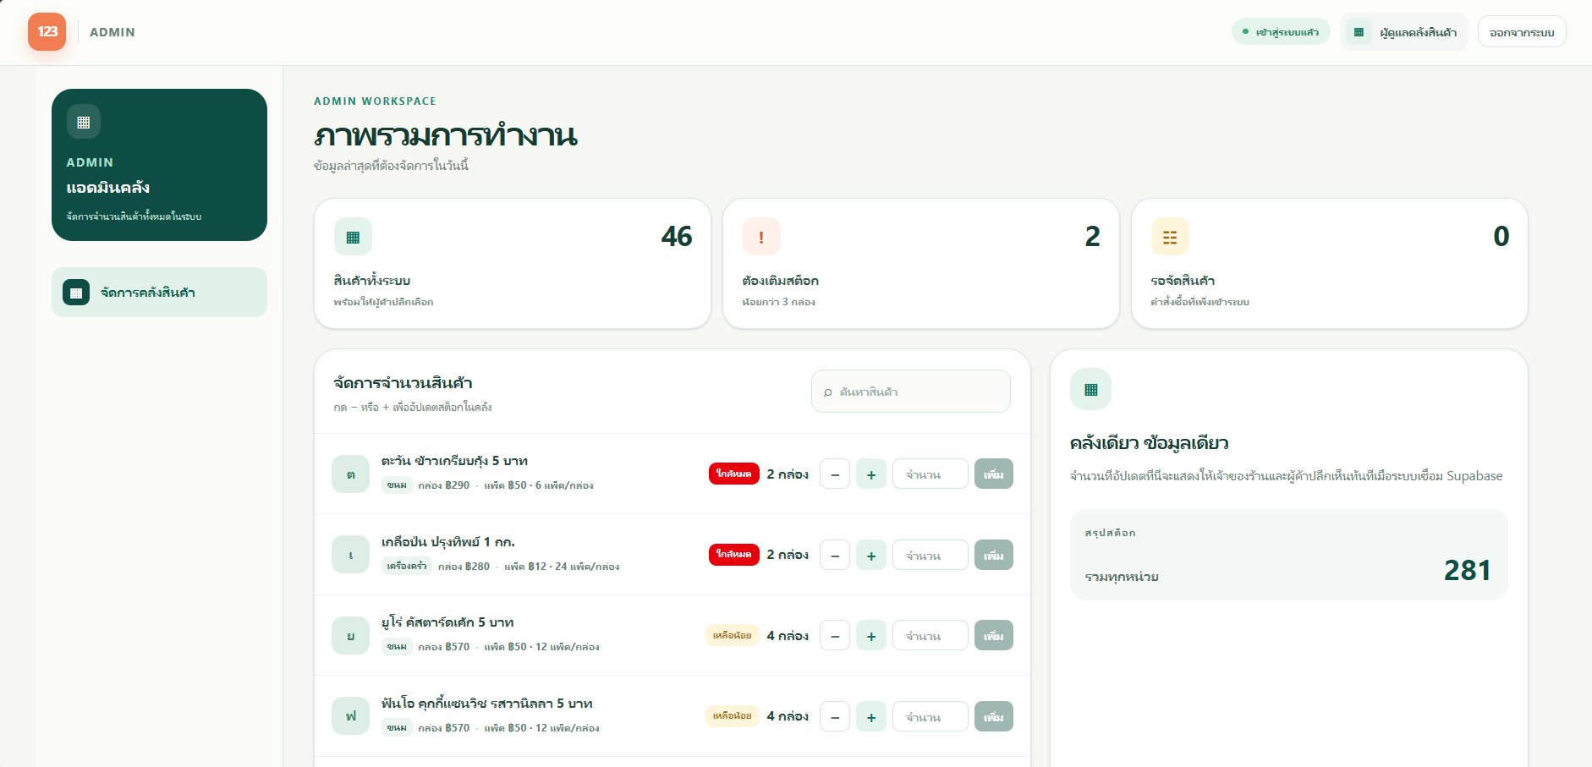
ภาพที่ 4.5 หน้าจัดการคลังสินค้าของผู้ดูแลคลัง

4.1.3 ส่วนของพนักงาน (EMPLOYEE)
พนักงานเลือกร้านค้าในระบบเพื่อดูคำสั่งซื้อของร้านนั้น แล้วเลือกรายการที่จะจัด หน้ารายละเอียดคำสั่งซื้อแสดงรายการสินค้า ยอดเงิน และขั้นตอนการทำงาน 4 ขั้น ได้แก่ รอจัดสินค้า จัดสินค้าเสร็จแล้ว กำลังนำส่ง และจัดส่งสำเร็จ ปุ่มด้านล่างใช้เปลี่ยนไปยังขั้นถัดไปตามลำดับ ดังภาพที่ 4.6

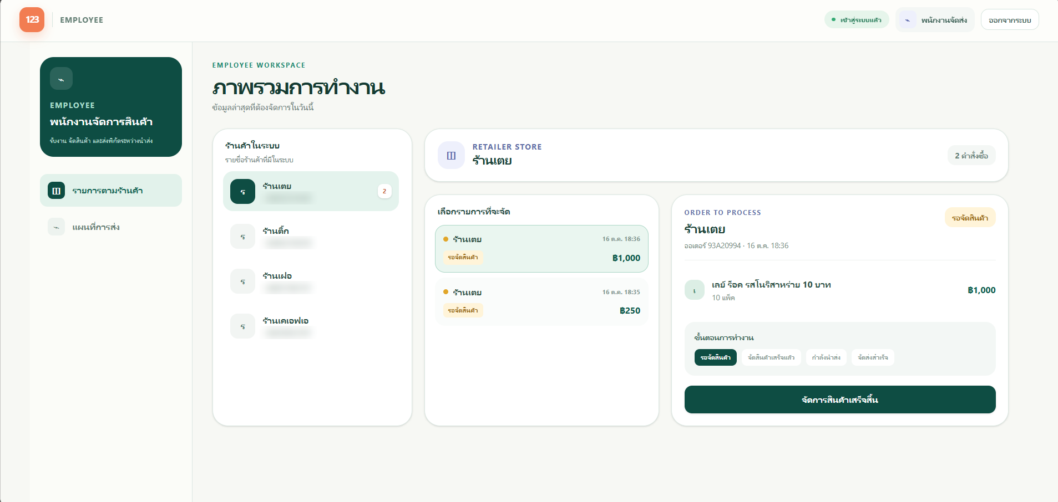
ภาพที่ 4.6 หน้ารายการคำสั่งซื้อตามร้านค้าของพนักงาน

4.1.4 ส่วนของผู้ค้าปลีก (RETAILER)
ผู้ค้าปลีกเห็นสรุปยอดซื้อของร้านวันนี้และรายการสินค้าในระบบ ค้นหาหรือกรองตามประเภทสินค้าได้ แต่ละรายการแสดงจำนวนคงเหลือ ราคากล่อง และราคาแพ็คพร้อมจำนวนแพ็คต่อกล่อง ผู้ค้าปลีกระบุจำนวนกล่องและแพ็คที่ต้องการได้แยกกัน ดังภาพที่ 4.7

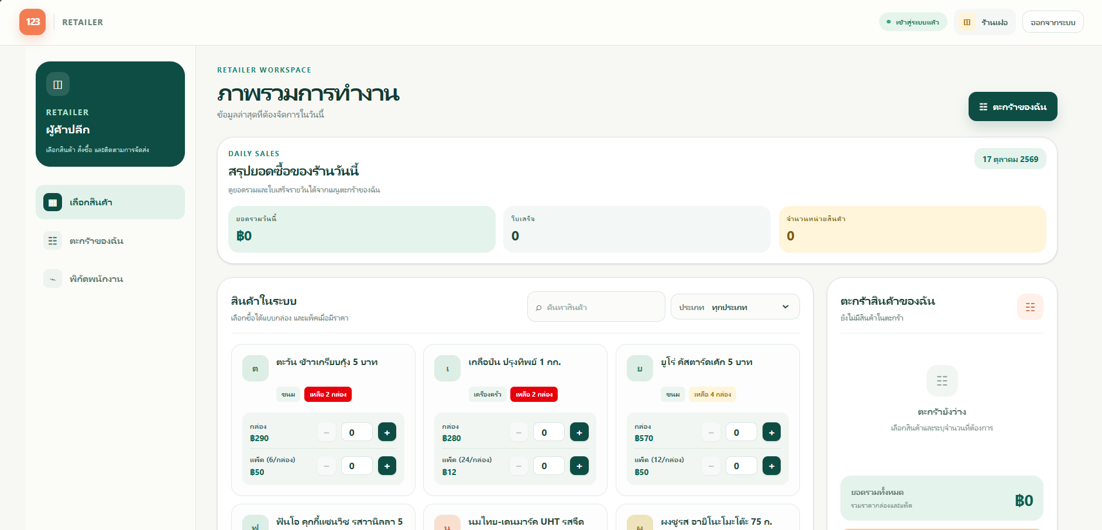
ภาพที่ 4.7 หน้าเลือกสินค้าของผู้ค้าปลีก

เมื่อระบุจำนวนสินค้า รายการจะถูกเพิ่มลงตะกร้าสินค้าด้านขวาพร้อมคำนวณยอดรวมทันที ตัวอย่างเลือกสินค้า 3 กล่อง ยอดรวม 870 บาท ดังภาพที่ 4.8

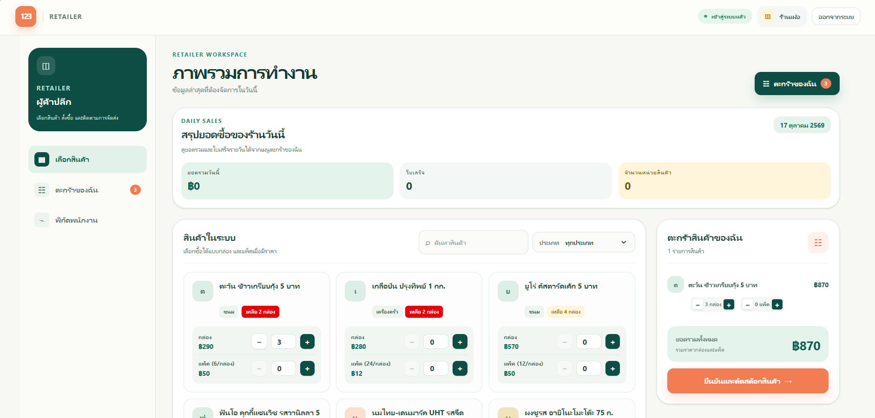
ภาพที่ 4.8 การเพิ่มสินค้าลงตะกร้าและคำนวณยอดรวม

หน้าตะกร้าสินค้าใช้ตรวจสอบรายการ ปรับจำนวนกล่องหรือแพ็ค และกดยืนยันเพื่อสร้างคำสั่งซื้อและตัดสต็อกสินค้า ดังภาพที่ 4.9

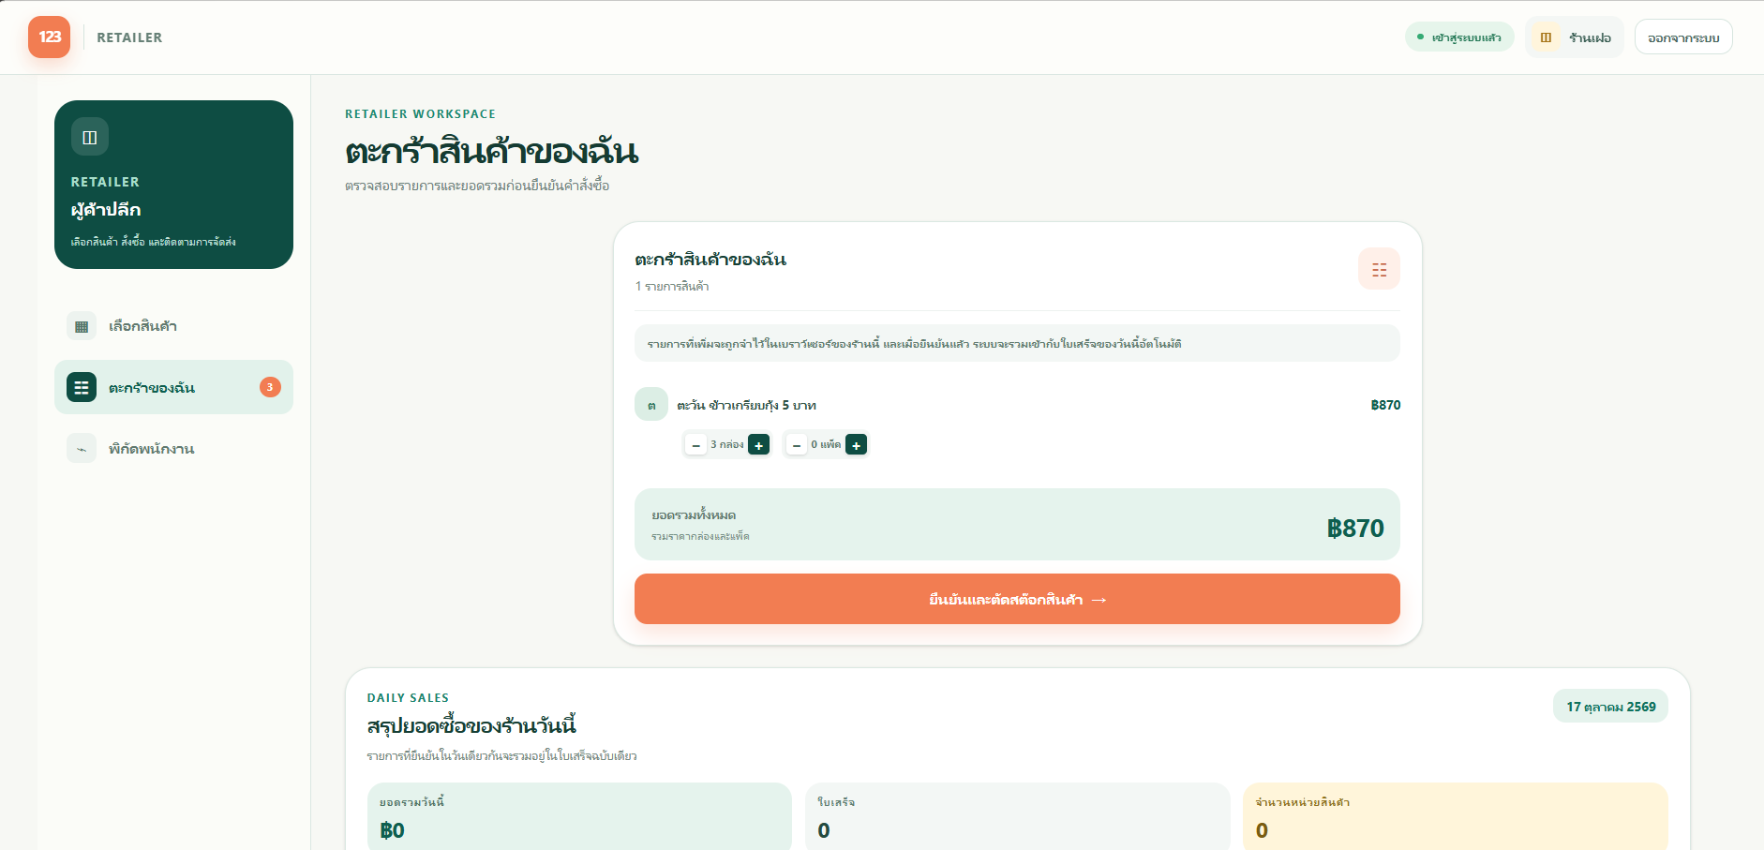
ภาพที่ 4.9 หน้าตะกร้าสินค้าก่อนยืนยันคำสั่งซื้อ

หากจำนวนที่สั่งมากกว่าจำนวนคงเหลือ ระบบปฏิเสธคำสั่งซื้อและแจ้งจำนวนคงเหลือเป็นกล่องและแพ็ค ในตัวอย่างสั่ง 3 กล่องจากสินค้าที่เหลือ 2 กล่อง ระบบจึงแจ้งว่าคงเหลือไม่เพียงพอ และให้กดยืนยันซ้ำเพื่อตรวจสอบผลคำขอเดิมก่อนแก้ไขตะกร้า เพื่อป้องกันรายการและการตัดสต็อกซ้ำ ซึ่งสอดคล้องกับกรณีทดสอบสต็อกไม่เพียงพอในตารางที่ 4.1 ดังภาพที่ 4.10

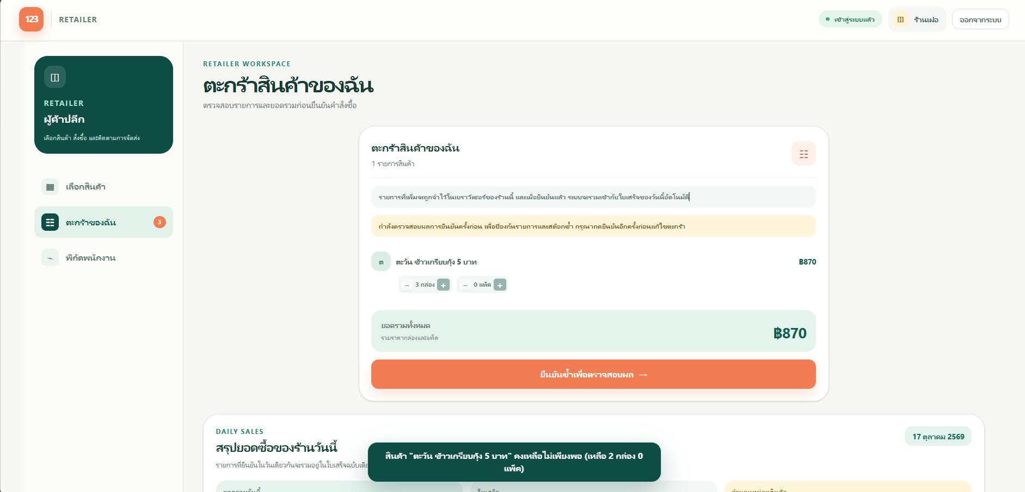
ภาพที่ 4.10 การแจ้งเตือนเมื่อสินค้าคงเหลือไม่เพียงพอ

4.2 การทำงานของใบเสร็จรายวันและสต็อก
เมื่อผู้ค้าปลีกยืนยันคำสั่งซื้อ ระบบจะตรวจสอบสินค้าคงเหลือและข้อมูลราคาก่อนสร้าง order และ order items พร้อมกับสร้างหรือใช้ daily receipt เดิมของผู้ค้าปลีกรายนั้นในวันเดียวกัน รายการสินค้าจะถูกเพิ่มลง receipt items และสต็อกลดลงทันทีในธุรกรรมเดียวกัน กลไกดังกล่าวทำให้จำนวนคงเหลือสะท้อนสินค้าที่ถูกยืนยันคำสั่งซื้อแล้ว และช่วยลดความเสี่ยงที่รายการหลายรายการจะแย่งข้อมูลสต็อกชุดเดียวกัน เมื่อสั่งเป็นแพ็ค ระบบแกะกล่องให้อัตโนมัติ เช่น สินค้า 5 แพ็คต่อกล่องคงเหลือ 3 กล่อง เมื่อสั่ง 3 แพ็ค จำนวนคงเหลือจะเป็น 2 กล่อง 2 แพ็ค และแดชบอร์ดแสดงสถานะสต็อกตามจำนวนกล่องเต็มที่เหลือ

4.3 ผลการทดสอบเชิงหน้าที่

ตารางที่ 4.1 กรณีทดสอบเชิงหน้าที่ของระบบ
กรณีทดสอบ | เงื่อนไข | ผลที่คาดหวัง
เข้าสู่ระบบ | ใช้ข้อมูลผู้ใช้ที่ถูกต้องและบทบาทต่างกัน | เข้าสู่แดชบอร์ดที่ตรงกับบทบาท และไม่เข้าถึงหน้าที่ไม่ได้รับสิทธิ์
ยืนยันคำสั่งซื้อ | RETAILER เลือกสินค้าที่มีสต็อกเพียงพอ | สร้าง order/order_items สร้างหรือรวมใบเสร็จรายวัน และลดสต็อก
ยืนยันคำขอซ้ำ | ส่ง request id เดิมซ้ำ | ได้ผลลัพธ์ของคำขอเดิมโดยไม่สร้างออเดอร์และไม่หักสต็อกซ้ำ
สต็อกไม่เพียงพอ | เลือกจำนวนมากกว่าคงเหลือ | ระบบปฏิเสธรายการและคงข้อมูลสต็อกเดิม
สั่งเป็นแพ็ค | สินค้า 5 แพ็คต่อกล่อง คงเหลือ 3 กล่อง สั่ง 3 แพ็ค | สต็อกคงเหลือเป็น 2 กล่อง 2 แพ็ค
เปลี่ยนสถานะ | EMPLOYEE เปลี่ยนสถานะตามลำดับ | อนุญาตเฉพาะลำดับ PENDING, PACKED, DELIVERING และ COMPLETED
ตำแหน่งนำส่ง | EMPLOYEE อยู่สถานะ DELIVERING และอนุญาต GPS | บันทึกตำแหน่งล่าสุดเพื่อให้เจ้าของและผู้ค้าปลีกที่เกี่ยวข้องตรวจสอบได้

4.4 ผลการประเมินประสิทธิภาพ
ผลการประเมินประสิทธิภาพของเว็บแอปพลิเคชันระบบจัดการค้าส่ง 123พาณิชย์ปลีกส่ง ตามวัตถุประสงค์ข้อที่ 5 ใช้แบบประเมินที่ออกแบบไว้ในหัวข้อ 3.6 โดยผู้เชี่ยวชาญจำนวน 5 คน ประเมิน 3 ด้าน ได้แก่ ด้านการออกแบบและการใช้งานระบบ ด้านการจัดการข้อมูลสินค้าและสินค้าคงคลัง และด้านรายงาน ความปลอดภัย และประสิทธิภาพ ได้ผลดังตารางที่ 4.2

ตารางที่ 4.2 ผลการประเมินประสิทธิภาพโดยผู้เชี่ยวชาญ
หัวข้อประเมิน | ค่าเฉลี่ย | S.D. | แปลผล
ด้านการออกแบบและการใช้งานระบบ
1.1 รูปแบบหน้าจอและการจัดวางข้อมูลมีความเป็นระเบียบ | 4.200 | 0.837 | มาก
1.2 เมนู ปุ่ม และสัญลักษณ์สื่อความหมายได้ชัดเจน | 4.200 | 0.837 | มาก
1.3 ผู้ใช้สามารถเรียนรู้และใช้งานระบบได้ง่าย | 3.800 | 0.837 | มาก
1.4 ข้อความแจ้งเตือนและข้อผิดพลาดมีความชัดเจน | 4.000 | 0.707 | มาก
เฉลี่ยด้านการออกแบบและการใช้งานระบบ | 4.050 | 0.759 | มาก
ด้านการจัดการข้อมูลสินค้าและสินค้าคงคลัง
2.1 ระบบบันทึกข้อมูลสำคัญของสินค้าได้ครบถ้วน | 4.200 | 0.837 | มาก
2.2 การเพิ่ม แก้ไข ลบ และปรับสถานะข้อมูลสินค้าทำได้สะดวก | 4.600 | 0.894 | มากที่สุด
2.3 ระบบค้นหา คัดกรอง และเรียงลำดับข้อมูลสินค้าได้รวดเร็ว | 4.200 | 0.837 | มาก
2.4 ระบบบันทึกรายการรับเข้า จ่ายออก และปรับปรุงสต็อกได้ถูกต้อง | 4.400 | 0.894 | มากที่สุด
เฉลี่ยด้านการจัดการข้อมูลสินค้าและสินค้าคงคลัง | 4.350 | 0.813 | มากที่สุด
ด้านรายงาน ความปลอดภัย และประสิทธิภาพ
3.1 ระบบแสดงสรุปสินค้าคงเหลือและรายงานที่จำเป็นได้ชัดเจน | 3.200 | 0.837 | ปานกลาง
3.2 ระบบแจ้งเตือนสินค้าใกล้หมดตามระดับที่กำหนดได้เหมาะสม | 3.800 | 0.837 | มาก
3.3 ระบบกำหนดสิทธิ์การใช้งานตามบทบาทของผู้ใช้ได้เหมาะสม | 4.600 | 0.548 | มากที่สุด
3.4 ระบบตอบสนองได้รวดเร็ว มีเสถียรภาพ และป้องกันข้อมูลไม่ถูกต้อง | 4.200 | 0.837 | มาก
เฉลี่ยด้านรายงาน ความปลอดภัย และประสิทธิภาพ | 3.950 | 0.887 | มาก
รวมทั้งหมด | 4.117 | 0.825 | มาก

จากตารางที่ 4.2 ผลการประเมินประสิทธิภาพโดยผู้เชี่ยวชาญมีค่าเฉลี่ยรวม 4.117 และส่วนเบี่ยงเบนมาตรฐาน 0.825 อยู่ในระดับมาก เมื่อพิจารณารายด้าน พบว่าด้านการจัดการข้อมูลสินค้าและสินค้าคงคลังมีค่าเฉลี่ยสูงสุด (4.350, S.D. = 0.813) อยู่ในระดับมากที่สุด รองลงมาคือด้านการออกแบบและการใช้งานระบบ (4.050, S.D. = 0.759) และด้านรายงาน ความปลอดภัย และประสิทธิภาพ (3.950, S.D. = 0.887) ซึ่งอยู่ในระดับมากทั้งสองด้าน ข้อที่ได้คะแนนเฉลี่ยสูงสุด ได้แก่ การเพิ่ม แก้ไข ลบ และปรับสถานะข้อมูลสินค้าทำได้สะดวก และระบบกำหนดสิทธิ์การใช้งานตามบทบาทของผู้ใช้ได้เหมาะสม (4.600) ส่วนข้อที่ได้คะแนนเฉลี่ยต่ำสุด คือ ระบบแสดงสรุปสินค้าคงเหลือและรายงานที่จำเป็นได้ชัดเจน (3.200) ซึ่งอยู่ในระดับปานกลาง

4.5 การวิเคราะห์ผล
ผลการออกแบบทำให้ข้อมูลหลักของธุรกิจถูกจัดเก็บและใช้งานร่วมกันในระบบเดียว ผู้ค้าปลีกสามารถตรวจสอบตะกร้า ใบเสร็จ และออเดอร์ของร้านตนเอง ขณะที่ผู้ปฏิบัติงานเห็นข้อมูลที่เกี่ยวข้องกับหน้าที่โดยตรง การใช้ transaction, row lock และ idempotency key ที่จุดยืนยันคำสั่งซื้อช่วยให้กระบวนการสำคัญมีเงื่อนไขตรวจสอบชัดเจน ทั้งนี้การแสดงข้อมูลเป็นแบบใกล้เคียงเรียลไทม์จากการดึงข้อมูลเป็นระยะ จึงไม่ควรตีความว่าเป็นระบบ realtime เต็มรูปแบบ

4.6 ข้อจำกัดของระบบ
ระบบปัจจุบันมุ่งเน้นการจัดการออเดอร์และการประสานงานภายในร้าน จึงยังไม่รวมการรับชำระเงินออนไลน์ การวางแผนเส้นทางจัดส่งอัตโนมัติ และการแจ้งเตือนแบบ push notification การแชร์ตำแหน่งขึ้นอยู่กับการอนุญาตตำแหน่งและการเชื่อมต่ออินเทอร์เน็ตของอุปกรณ์พนักงาน

บทที่ 5
สรุปผลและข้อเสนอแนะ

5.1 สรุปผล
โครงงานนี้ได้พัฒนาเว็บแอปพลิเคชันระบบจัดการค้าส่งสำหรับ 123พาณิชย์ปลีกส่ง โดยครอบคลุมการจัดการสินค้า สต็อก คำสั่งซื้อ ใบเสร็จรายวัน และการนำส่ง ระบบแบ่งสิทธิ์สำหรับเจ้าของร้าน ผู้ดูแลคลังสินค้า พนักงาน และผู้ค้าปลีก เพื่อให้การเข้าถึงข้อมูลสอดคล้องกับความรับผิดชอบของแต่ละฝ่าย
จุดสำคัญของระบบคือกระบวนการยืนยันคำสั่งซื้อที่ตรวจสอบสต็อกและข้อมูลราคา สร้างข้อมูลธุรกรรมที่เกี่ยวข้อง และปรับสต็อกในขั้นตอนเดียวกันพร้อมการป้องกันคำขอซ้ำ ขณะเดียวกันระบบสนับสนุนการติดตามสถานะของพนักงานตามลำดับงาน และให้ผู้เกี่ยวข้องตรวจสอบตำแหน่งล่าสุดได้เมื่ออยู่ในช่วงนำส่ง
ผลการประเมินประสิทธิภาพโดยผู้เชี่ยวชาญจำนวน 5 คน มีค่าเฉลี่ยรวม 4.117 และส่วนเบี่ยงเบนมาตรฐาน 0.825 อยู่ในระดับมาก โดยด้านการจัดการข้อมูลสินค้าและสินค้าคงคลังได้คะแนนสูงสุด ส่วนการแสดงสรุปสินค้าคงเหลือและรายงานเป็นประเด็นที่ควรพัฒนาเพิ่มเติม

5.2 อภิปรายผล
การรวมข้อมูลหลักไว้ในระบบเดียวช่วยให้บทบาทต่าง ๆ อ้างอิงข้อมูลชุดเดียวกัน แทนการส่งข้อมูลผ่านหลายช่องทาง การกำหนดขอบเขตข้อมูลตามบทบาทช่วยลดการเข้าถึงเกินความจำเป็น ส่วนการเก็บข้อมูลรายการสินค้าและราคาขณะทำธุรกรรมช่วยรักษาประวัติ แม้สินค้าบางรายการจะถูกนำออกจากรายการสินค้าปัจจุบัน

5.3 ข้อเสนอแนะ
1. เพิ่มการแจ้งเตือนเมื่อมีคำสั่งซื้อใหม่ เปลี่ยนสถานะ หรือสินค้าใกล้หมด โดยพิจารณาช่องทางที่เหมาะกับผู้ใช้
2. ต่อยอดการแสดงรายงานเชิงวิเคราะห์ เช่น สินค้าขายดี ยอดขายตามช่วงเวลา และแนวโน้มสต็อก
3. ศึกษาการวางแผนเส้นทางและการจัดกลุ่มออเดอร์สำหรับการนำส่งในอนาคต
4. เก็บข้อมูลการใช้งานและความพึงพอใจจากผู้ใช้จริง เพื่อประเมินความเหมาะสมของส่วนติดต่อผู้ใช้ในรอบถัดไป

บรรณานุกรม

ซอร์สโค้ดระบบ 123พาณิชย์ปลีกส่ง. (2569). เอกสารและโครงสร้างโปรแกรมภายในโครงการ.
Best, J. W., & Kahn, J. V. (2006). Research in education (10th ed.). Pearson Education.
MDN contributors. (2026). Geolocation API. https://​developer.​mozilla.​org/​en-​US/​docs/​Web/​API/​Geolocation_​API
Microsoft. (2026). TypeScript Documentation. https://​www.​typescriptlang.​org/​docs/​
Next.js. (2026). Next.js Documentation. https://​nextjs.​org/​docs
OpenStreetMap contributors. (2026). OpenStreetMap. https://​www.​openstreetmap.​org/​
OWASP Foundation. (2026). OWASP Application Security Verification Standard. https://​owasp.​org/​www-​project-​application-​security-​verification-​standard/​
React. (2026). React Documentation. https://​react.​dev
Supabase. (2026). Supabase Documentation. https://​supabase.​com/​docs
Tailwind Labs. (2026). Tailwind CSS Documentation. https://​tailwindcss.​com/​docs

ภาคผนวก

ภาคผนวก ก
คู่มือย่อการใช้งานตามบทบาท

ภาคผนวก ก
คู่มือย่อการใช้งานตามบทบาท

OWNER
1. เข้าสู่ระบบด้วยบัญชีเจ้าของร้าน
2. ตรวจสอบภาพรวมสินค้า สต็อก ใบเสร็จ และรายการนำส่ง
3. จัดการสินค้า หมวดหมู่ หรือสต็อกตามต้องการ
ADMIN
1. เข้าสู่ระบบด้วยบัญชีผู้ดูแลคลัง
2. ค้นหาสินค้าที่ต้องการ
3. ปรับจำนวนคงเหลือและตรวจสอบผลการเปลี่ยนแปลง
EMPLOYEE
1. เข้าสู่ระบบด้วยบัญชีพนักงาน
2. เลือกคำสั่งซื้อที่รับผิดชอบและเปลี่ยนสถานะตามลำดับ
3. เมื่ออยู่สถานะ DELIVERING ให้อนุญาต GPS เพื่อแชร์ตำแหน่งระหว่างนำส่ง
RETAILER
1. สมัครหรือเข้าสู่ระบบด้วยบัญชีร้านค้า
2. เลือกสินค้า ระบุจำนวนแบบกล่องหรือแพ็ค และตรวจสอบตะกร้า
3. ยืนยันคำสั่งซื้อ แล้วติดตามสถานะหรือดูใบเสร็จรายวันของร้านตนเอง

ภาคผนวก ข
แบบบันทึกผลการทดสอบ

ภาคผนวก ข
แบบบันทึกผลการทดสอบ

ตารางต่อไปนี้ใช้บันทึกผลเมื่อนำระบบไปทดสอบในสภาพแวดล้อมจริง โดยผู้ทดสอบควรระบุวันทดสอบ ผู้ทดสอบ และผลการดำเนินการของแต่ละกรณี

ตารางที่ ข.1 แบบบันทึกผลการทดสอบ
กรณี | ผลที่คาดหวัง | ผลทดสอบ/หมายเหตุ
เข้าสู่ระบบตามบทบาท | ไปยังแดชบอร์ดที่ถูกต้อง
ยืนยันคำสั่งซื้อ | ข้อมูลออเดอร์ ใบเสร็จ และสต็อกเปลี่ยนแปลงถูกต้อง
เปลี่ยนสถานะการนำส่ง | เปลี่ยนได้เฉพาะลำดับที่กำหนด
แชร์ตำแหน่ง | บันทึกตำแหน่งล่าสุดได้เมื่ออนุญาต

ภาคผนวก ค
แบบประเมินประสิทธิภาพสำหรับผู้เชี่ยวชาญ

ภาคผนวก ค
แบบประเมินประสิทธิภาพสำหรับผู้เชี่ยวชาญ

แบบประเมินประสิทธิภาพนี้ใช้ประเมินเว็บแอปพลิเคชันโดยผู้เชี่ยวชาญ แบ่งออกเป็น 3 ตอน ได้แก่ ตอนที่ 1 ข้อมูลผู้เชี่ยวชาญ ตอนที่ 2 แบบประเมินประสิทธิภาพ และตอนที่ 3 ข้อเสนอแนะ
ตอนที่ 1 ข้อมูลผู้เชี่ยวชาญ
1. ชื่อ ........................................ สกุล ........................................
2. ด้านที่เชี่ยวชาญ (เลือกได้ 1 ตัวเลือก) ได้แก่ การออกแบบ (Design) การพัฒนาระบบส่วนหน้าบ้าน (Frontend Web Developer) การพัฒนาระบบส่วนหลังบ้าน (Backend Developer) ฐานข้อมูล (Database) การบริหารจัดการสินค้า (Product Management) หรืออื่น ๆ (โปรดระบุ)
ตอนที่ 2 แบบประเมินประสิทธิภาพของเว็บแอปพลิเคชัน
โปรดทำเครื่องหมายถูกลงในช่องระดับความคิดเห็นที่ตรงกับความคิดเห็นของท่านมากที่สุด ระดับความคิดเห็น 5 = มากที่สุด 4 = มาก 3 = ปานกลาง 2 = น้อย 1 = น้อยที่สุด ตามตารางที่ ค.1

ตารางที่ ค.1 แบบประเมินประสิทธิภาพสำหรับผู้เชี่ยวชาญ
รายการประเมิน | 5 | 4 | 3 | 2 | 1
1. ด้านการออกแบบและการใช้งานระบบ
1.1 รูปแบบหน้าจอและการจัดวางข้อมูลมีความเป็นระเบียบ
1.2 เมนู ปุ่ม และสัญลักษณ์สื่อความหมายได้ชัดเจน
1.3 ผู้ใช้สามารถเรียนรู้และใช้งานระบบได้ง่าย
1.4 ข้อความแจ้งเตือนและข้อผิดพลาดมีความชัดเจน
2. ด้านการจัดการข้อมูลสินค้าและสินค้าคงคลัง
2.1 ระบบบันทึกข้อมูลสำคัญของสินค้าได้ครบถ้วน
2.2 การเพิ่ม แก้ไข ลบ และปรับสถานะข้อมูลสินค้าทำได้สะดวก
2.3 ระบบค้นหา คัดกรอง และเรียงลำดับข้อมูลสินค้าได้รวดเร็ว
2.4 ระบบบันทึกรายการรับเข้า จ่ายออก และปรับปรุงสต็อกได้ถูกต้อง
3. ด้านรายงาน ความปลอดภัย และประสิทธิภาพ
3.1 ระบบแสดงสรุปสินค้าคงเหลือและรายงานที่จำเป็นได้ชัดเจน
3.2 ระบบแจ้งเตือนสินค้าใกล้หมดตามระดับที่กำหนดได้เหมาะสม
3.3 ระบบกำหนดสิทธิ์การใช้งานตามบทบาทของผู้ใช้ได้เหมาะสม
3.4 ระบบตอบสนองได้รวดเร็ว มีเสถียรภาพ และป้องกันข้อมูลไม่ถูกต้อง

ตอนที่ 3 ข้อเสนอแนะ
....................................................................................................................................
....................................................................................................................................

ประวัติผู้จัดทำ

ผู้จัดทำ ภรัณยู โยธาพล
วันเดือนปีเกิด (กรอกข้อมูล)
ที่อยู่ (กรอกข้อมูล)
การศึกษา วิทยาศาสตรบัณฑิต (เทคโนโลยีคอมพิวเตอร์และดิจิทัล)
มหาวิทยาลัยราชภัฏสกลนคร
(กรอกประวัติการศึกษาระดับมัธยม)
คติประจำใจ (กรอกข้อมูล)
E-mail (กรอกข้อมูล)
เบอร์โทรศัพท์ (กรอกข้อมูล)

